Sumário

1. CRIANDO BANCO DE DADOS 4

1 - Criar tabela de categorias 4

2 - Criar tabela de produtos 4

3 - Criando relacionamento entre as tabelas 4

2. EXECUTANDO E RESTAURANDO BACKUP DO BANCO DE DADOS 7

1 - Criar diretório para receber o backup (.bak) 7

2 - Executar backup 7

3 - Excluir banco de dados 9

4 - Fechar conexões abertas e sobrescrever os dados 9

5 - Criar base de dados 9

6 - Restaurar dados a partir de um arquivo de backup 10

3. CRIAÇÃO DE UM PROJETO E CAMANDA DE ACESSO A DADOS. 12

1 - Criar novo projeto 12

2 - Gerar executável 12

3 - Configurar FormPrincipal 12

4 - Criar projeto de acesso a dados 12

5 - Definir projeto principal. 13

6 - Criar camada de acesso a dados 13

7 - Criar class (Classe de Conexão) com o nome ClasseDeConexao.cs 16

9 - Criar formulários 18

10 - Criar class MeusFormularios 19

11 - Configurar formulários 20

4. Cadastro de categorias 22

1 - Utilizando GridViews 22

2 - Configurando fonte de dados 22

3 - Carregando dados do Grid 23

4 - Adicionar compenentes 24

5 - Cadastrar, gravar, editar e excluir 24

5. CADASTRO DE PRODUTOS 28

1 - Adicionando botões 28

2 - Adicionando um novo DataSource 28

3 - Adicionando campos ao form 29

4 - Carregando dados do Grid 30

5 - Carregando dados de categorias 30

6 - novo, gravar, editar e excluir 30

7 - Mostrando a categoria no Grid 31

Exercício: 32

6 PRODUTOS POR CATEGORIA 33

1 - Adicionando GridView de Produtos 33

2 - Adicionando componentes 33

3 - Carregando dados de Categorias 33

4 - Busca do botão pesquisar 33

5 - Formatando o campo para tipo moeda 33

7 CADASTRO DE PESSOA FÍSICA 37

1 - Criar tabelas no banco de dados 37

2 - Alterar DAL 37

3 - Criar Formulário 37

4 - Criar referência em MeusFormularios 37

5 - Alterar o evento FormClosed 37

6 - Criar link no menu 37

7 - Criar novas fontes de dados 37

8 - Criar componentes gráficos 37

9 - Criar método load (apenas pessoas fisicas) 37

10 - Formatar o Grid para aparecer o Cpf e efetuar refresh no Grid 37

11 – Colocando máscara no campo telefone 37

8 CADASTRO DE VENDAS 47

9 CONTAS A RECEBER 59

1 - Criar tabelas no banco de dados e inserir dados 59

2 - Alterar DAL 59

3 - adicionar campos 59

4 - Carregar dados 59

5 - Finalizar a venda 59

6 - Configurar comboBox 59

7 - Configurar botão finalizar 59

10 Login 65

1 - Inserir dados 65

2 - Criar formulario 65

3 - Data source 65

4 - Inserir componentes 65

5 - Alterar Program.cs 65

6 - Configurar BtnLogin 65

7 - Configurar TabIndex 65

8 - Configurar tecla Enter 65

11 RELATÓRIOS - Produtos 69

1 - Criar pasta RPT 69

2 - Criar formulário FrmRelatorioProdutos 69

3 - Configurações do formulário (Meus formularios, formClosed, text...) 69

4 - Colocar item no menu do FrmPrincipal e link para o Form de relatorio 69

5 - Gerar relatório com o Crystal Reports na pasta RPT 69

6 - Ferramentas do Crystal Reports 69

7 - Referenciar o relatório ao form 69

12 RELATÓRIOS - Produtos por categoria 77

1 - Criar formulario para exibir lista de categorias (FrmListaCategorias) 77

2 - Configurações do formulário (Meus formularios, formClosed, text...) 77

3 - Colocar item no menu do FrmPrincipal e link para o Form de relatorio 77

4 - Criar formulário FrmRelatorioProdutosCategoria 77

5 - Configurações do formulário (Meus formularios, formClosed, text...) 77

6 - Gerar relatório com o Crystal Reports na pasta RPT 77

7 - Inserir campos no formulario de listagem de categorias 77

8 - Carregar combobox de categorias 77

9 - Criar funcao do botao de gerar relatório 77

10 - Exibir relatório criado no FrmRelatorioProdutosCategoria 77

11 - Configurar parâmetro 77

Ps:- Esse material foi editado de acordo com as vídeo aulas de Denis Lima. O conteúdo das aulas podem ser encontradas em: <https://plus.google.com/u/0/+DenisLimaH>

# CRIANDO BANCO DE DADOS

1 - Criar tabela de categorias

2 - Criar tabela de produtos

3 - Criando relacionamento entre as tabelas

Crie um BD db_info (**botão direito em cima do Banco de Dados**)

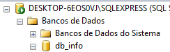

Com o botão direito em tabelas, vamos começar a criar nossa primeira tabela

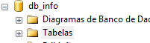

A tabela tb_categoria terá os campos:

* **Id_categoria – int – chave primária - autoincremento**
* **ds_categoria – varchar(50)**

O primeiro campo precisa ser auto incremento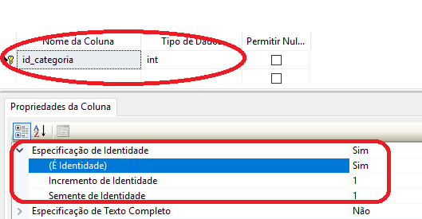

Agora, salve a tabela:

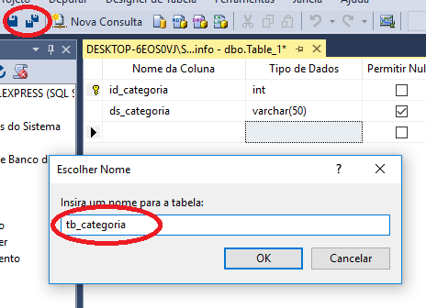

Crie agora a tabela **tb_produto** terá os campos:

* **Id_produto – int – chave primária - autoincremento**
* **ds_produto – varchar(50)**
* **valor - decimal**
* **id_categoria - int**

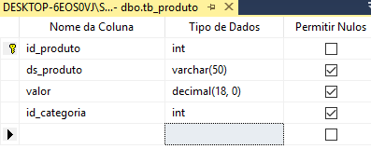

Agora, relacione o campo id_produto da tb_produto

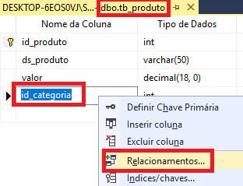

Siga o passo 1 e 2

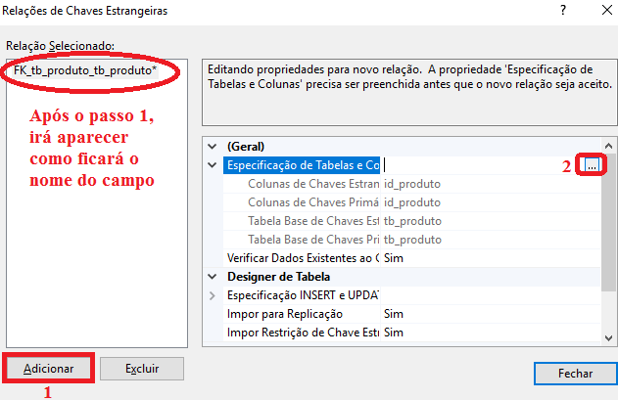

Agora, relacione os campos

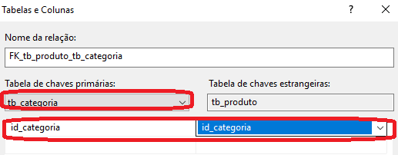

Agora, é só salvar

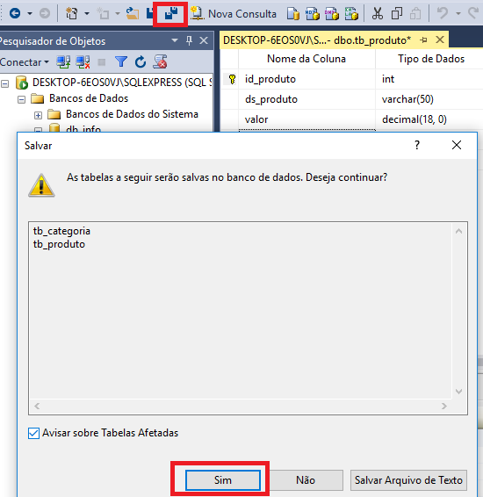

EXECUTANDO E RESTAURANDO BACKUP DO BANCO DE DADOS

1 - Criar diretório para receber o backup (.bak)

2 - Executar backup

3 - Excluir banco de dados

4 - Criar base de dados

5 - Restaurar dados a partir de um arquivo de backup

6 - Fechar conexões abertas e sobrescrever os dados

1. EXECUTANDO E RESTAURANDO BACKUP DO BANCO DE DADOS

1 - Criar diretório para receber o backup (.bak)

2 - Executar backup

Crie em uma pasta em C: com o nome **_TEMP**

Depois...

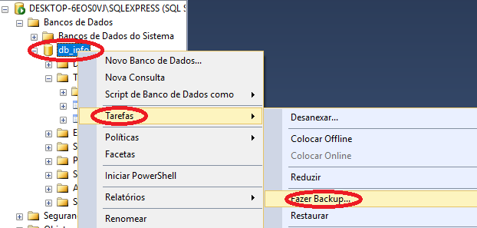

Remoda o destino original

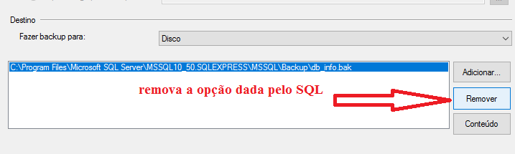

Add o seu caminho **_TEMP**

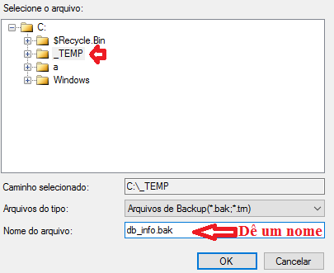

Selecione OK na próxima tela

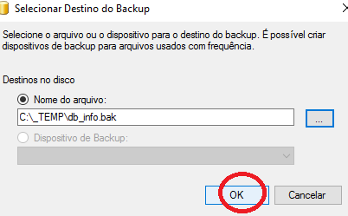

Agora..

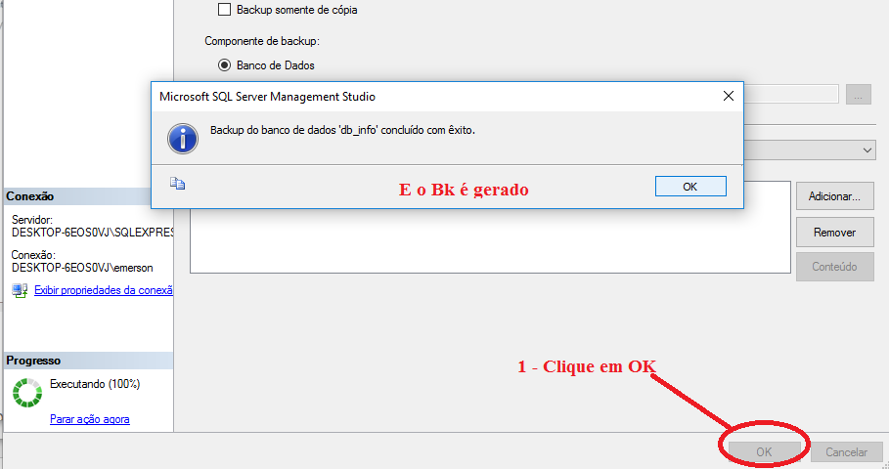

Bom, se temos um BD, podemos então restaurá-lo. Mas, primeiro...

## 3 - Excluir banco de dados

## 4 - Fechar conexões abertas e sobrescrever os dados

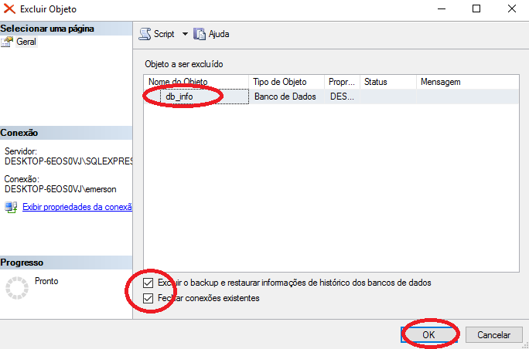

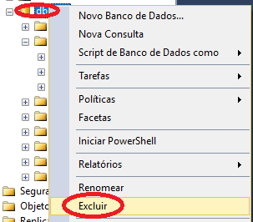

Para restaurar, temos que

## 5 - Criar base de dados

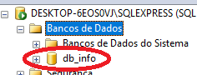

## 6 - Restaurar dados a partir de um arquivo de backup

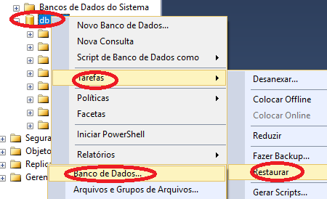

Agora, vamos escolher:

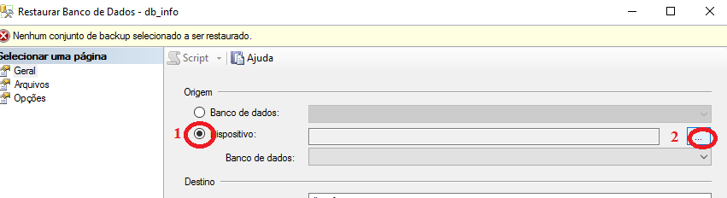

Passo 1:

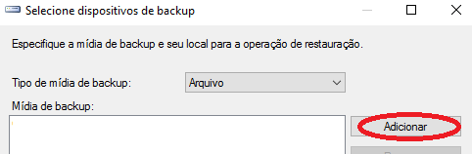

Passo 2:

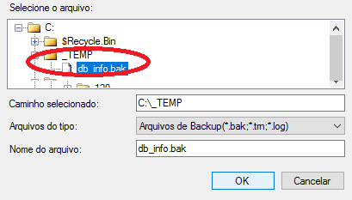

Paso 3:

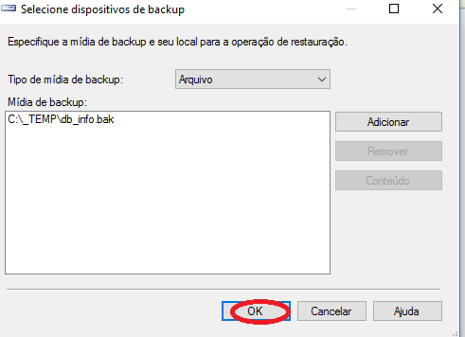

Agora, vamos selecionar o restaurar e o substituir o Banco vazio que criamos de depois dê um **OK**

|  |  |
| --- | --- |
|  |  |

**CRIAÇÃO DE UM PROJETO E CAMANDA DE ACESSO A DADOS.**

1 - Criar novo projeto

2 - Gerar executavel

3 - Configurar FormPrincipal

4 - Criar projeto de acesso a dados

5 - Definir projeto principal

6 - Criar camada de acesso a dados

7 - Criar class DataContextFactory

8 - Criando referências

9 - Criar formulários

10 - Criar class MeusFormularios

11 - Configurar formulários

1. CRIAÇÃO DE UM PROJETO E CAMANDA DE ACESSO A DADOS.

1 - Criar novo projeto

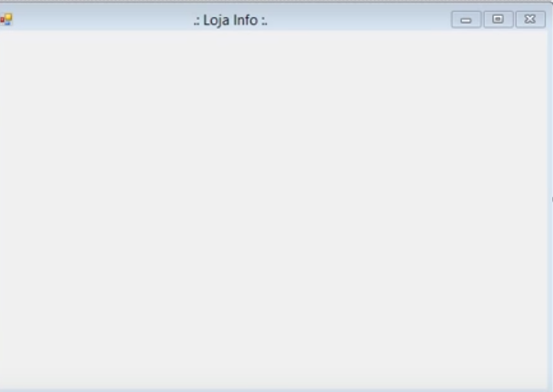

2 - Gerar executável

Execute e verifique se está compilando

3 - Configurar FormPrincipal

Configure como quiser

4 - Criar projeto de acesso a dados (Clicar em **SOLUTION** ... (projects))

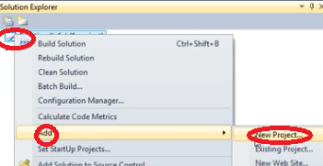

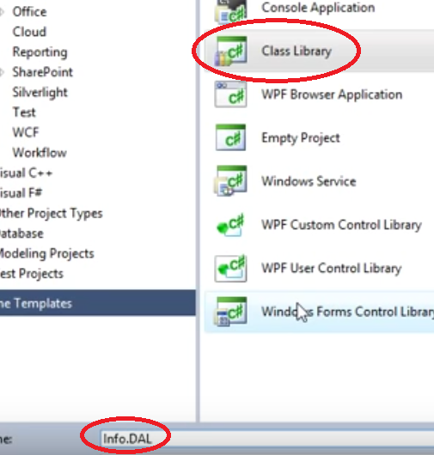

Resultado:

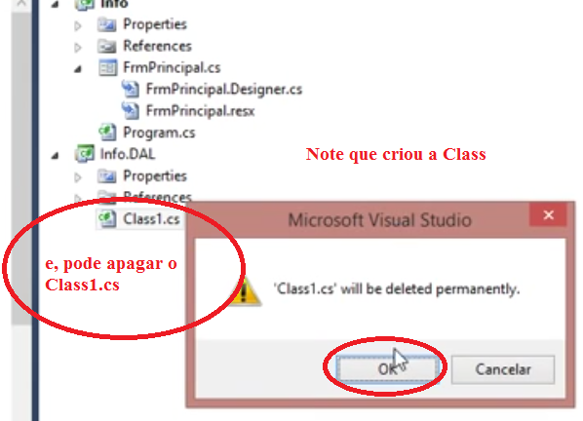

5 - Definir projeto principal. Veja se seu info está como principal, senão, é preciso apontá-lo

|  |  |
| --- | --- |
|  |  |

Se precisar mudar, salve e compile.

6 - Criar camada de acesso a dados

Passo 1:

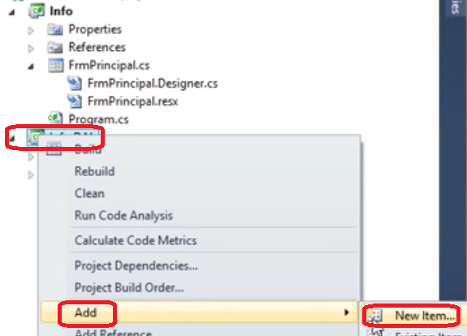

Passo 2:

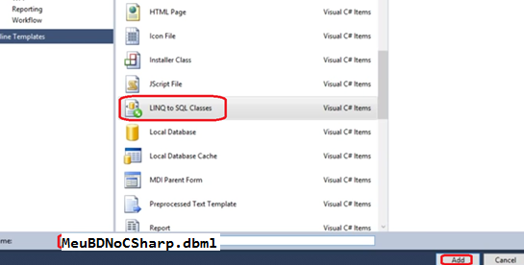

Resultado:

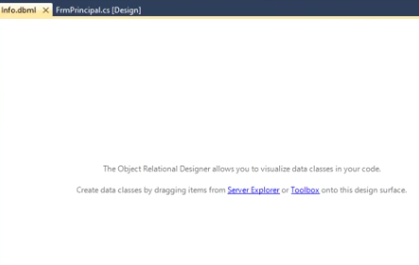

Figura 1 Não chama mais info.dbml - Chama: MeuBDNoCSharp.dbml

Abra o Server Explorer:

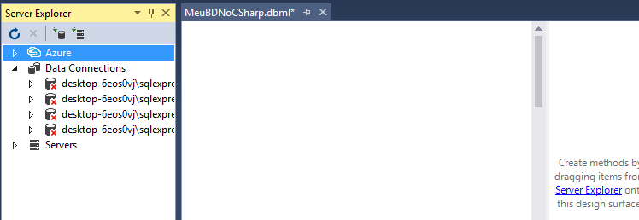

Criando a Conexão:

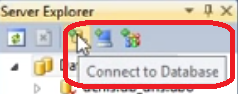

|  |  |
| --- | --- |
| Aponte para o server (mas, na escola digite somente o nome do server do seu PC. Exemplo: LAB1-PC16 sem o .\ | Escolha seu Banco e teste a conexão |
|  |  |

|  |  |  |  |
| --- | --- | --- | --- |
| Observe a conexao criada: | Selecione as tbls e arraste para o FORM: | | |
|  |  | | |
| Mapeamento do nosso BD | | Pode alterar (se quiser) os valores para padrozinar com POO – Mas, lembro que fiz algumas adaptações nas convenções de POO para ficar melhor didaticamente. | |
|  | | | Recorte de Tela |

7 - Criar class (Classe de Conexão) com o nome **ClasseDeConexao.cs**

Criando nosso acesso aos dados

Passo 1:

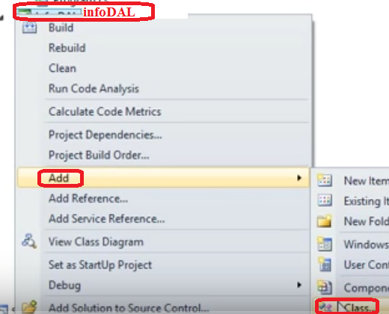

|  |  |
| --- | --- |
| Criando nossa Fábrica de conexão: | Fábrica criada |
|  |  |

Passo 01:

Antes de mais nada, veja que foi criado todo o acesso ao BD. Ele é a nossa classe principal para poder acessar tudo no BD. A Classe meuBDNoCSharp, é que nos dará toda a manipulação do BD.

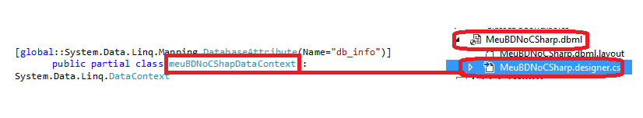

Passo 02:

Voltando ao DataContextFactory.cs

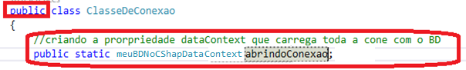

Continuando o código...

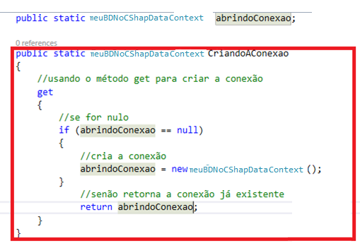  
8 - Criando referências

Vamos mostrar para nosso projeto info, que ele precisa buscar o BD no info.DAL

Passo 1:

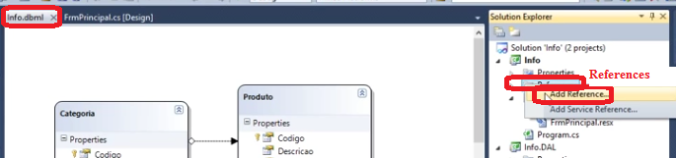

Passo 2:

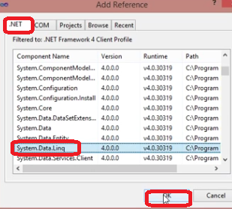

Passo 3: Repita o **Passo 1** e vá na **ABA** Projects e insira **o info.DAL**

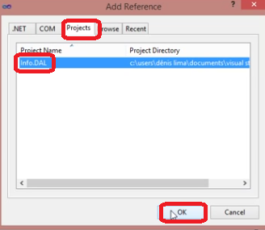

9 - Criar formulários

Passo 1:

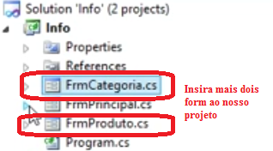

Passo 2:

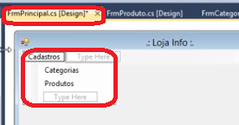

10 - Criar class MeusFormularios

Passo 1: Criando uma classe para controlar as janelas

|  |  |
| --- | --- |
|  |  |
|  | |

Passo 2: preenchendo nossa classe

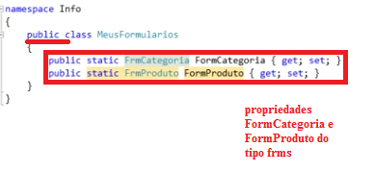

Passo 3: Chamando o FORM

|  |  |
| --- | --- |
|  | Recorte de Tela |

Passo 4: Informando no evento do Form quando for fechado

|  |  |
| --- | --- |
|  |  |

REPITA OS PASSOS 3 E 4 PARA O MENU PRODUTOS

11 - Configurar formulários

Configure do jeito que lhe convier

Obs:- Caso continue o programa em outro computador, muito provavelmente poderá ocorrer erros no carregamento do BD. Isso acontece devido do nome do SERVER da máquina onde fez o programa ser diferente do nome do SERVER onde você irá continuar com o programa. Por isso, siga os passos da imagem abaixo:

**Passo 01:** Abra o arquivo app.config do seu projeto

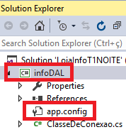

**Passo 02:** Siga as intruções abaixo..

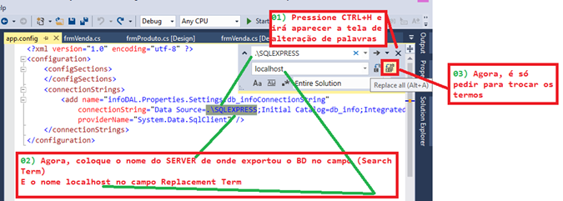

**CodigoPasso 04: Selecione a opção e depois da troca compile.**

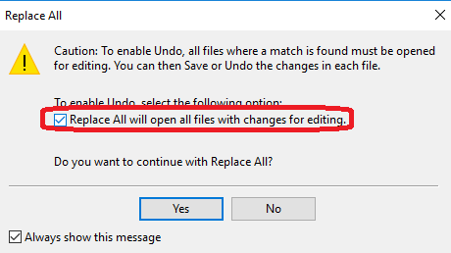

SIGA OS MESMOS PASSOS CASO SEJA PRECISO MUDAR O **NOME DO BD**

**CADASTRO DE CATEGORIAS**

1 - Utilizando GridViews

2 - Configurando fonte de dados

3 - Carregando dados do Grid

4 - Adicionar compenentes

5 - Cadastrar, gravar, editar e excluir

6 - Confirmação: deseja excluir?

7 - Verificação se existe produto na categoria antes de excluir

# Cadastro de categorias Falta essa parte

## 1 - Utilizando GridViews

Add um data Grid View no FORMULÁRIO CATEGORIA, e...

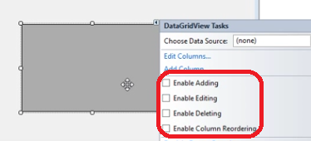

## 2 - Configurando fonte de dados

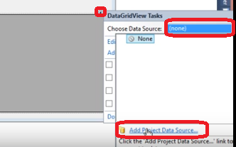

Próximo...

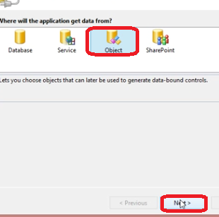

Próximo...

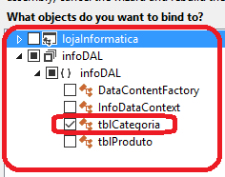

|  |  |
| --- | --- |
| Ficará assim: | Formate o Header Text: |
|  |  |

Exemplo de com acertar o Header

|  |  |
| --- | --- |
|  |  |

Agora, pode compilar, mas, verá que nenhum dado será puxado do BD. Então, vamos incluir alguns dados...

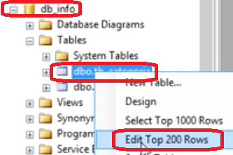

Agora, add...

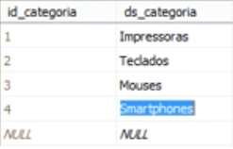 Até aki

## 3 - Carregando dados do Grid

Passo 1:

Dê duplo clique no Formulário CATEGORIA e insira nossa classe:

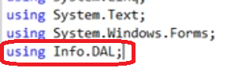 Falta esse

E

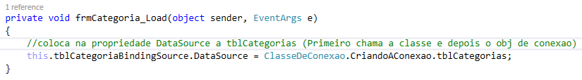

Pode compilar e verá os dados PAREI AKI

## 4 - Adicionar compenentes

Insira os campos

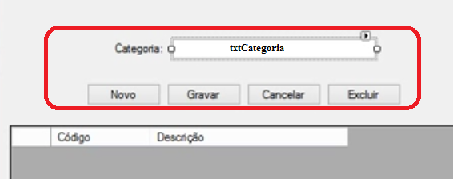

Agora, acesse o código (insira abaixo do public frmCategoria)

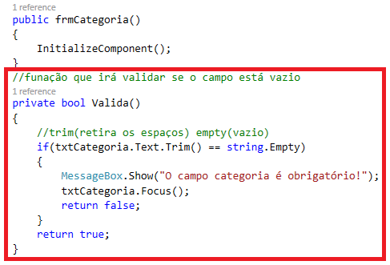

## 5 - Cadastrar, gravar, editar e excluir

Duplo clique no btnNovo OBS:- O novo abre um novo campo no Datagrid para que possibilite o uso do GRAVAR. Então, antes de gravar algo é preciso clicar em NOVO

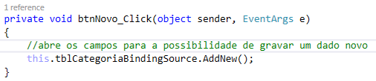

ANTES DE GRAVAR É IMPORTANTE Fazer com que o text mostre automaticamente as categorias

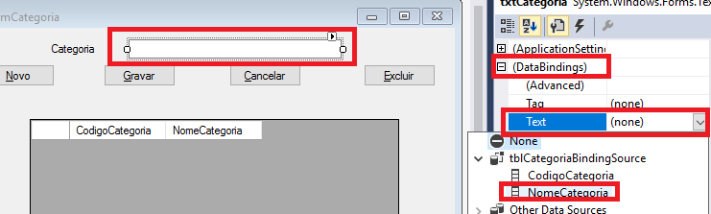

Duplo clique no btnGravar **SE O SEU BINDING NÃO CHAMAR TBLCATEGORIA, NÃO TERÁ NENHUM PROBLEMA, verifique o nome dele e o chame.**

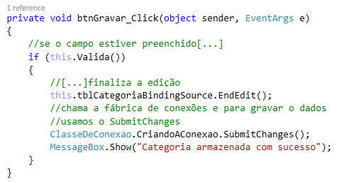

Duplo clique no btnCancelar

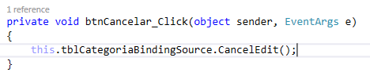

Duplo clique no btnExcluir

Mas, antes, vamos verificar se a categoria a ser excluída está relacionada na tabela Produtos. Para isso, verifique seu dbml para lembrar dos nomes dos campos.

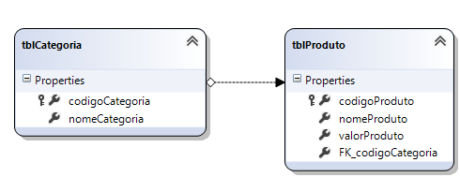

Figura 2 Abra seu dbml para se lembrar dos campos

Agora, vamos ao código

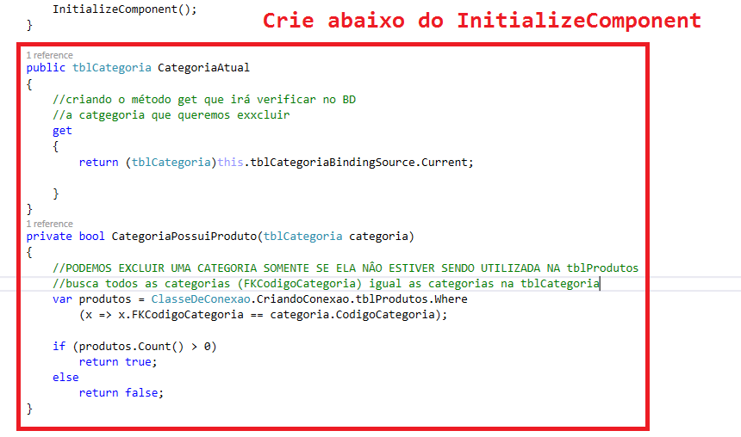

6 - Confirmação: deseja excluir?

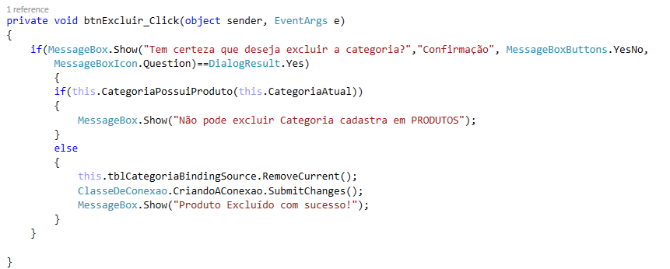

7 - Verificação se existe produto na categoria antes de excluir

Antes de usar o Excluir Add um item na tabela de produtos



e

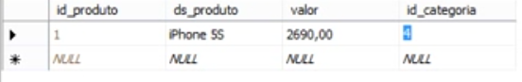

**5 CADASTRO DE PRODUTOS**

1 - Adicionando botões

2 - Adicionando um novo DataSource

3 - Adicionando campos ao form

4 - Carregando dados do Grid

5 - Carregando dados de categorias

6 - Cadastrar, gravar, editar e excluir

7 - Mostrando a categoria no Grid

8 - Atualizando Grid

## CADASTRO DE PRODUTOS

## 1 - Adicionando botões

Copie e cole todos os botões do form Categorias para Produtos

## 2 - Adicionando um novo DataSource

Acesse:

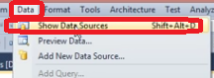

Agora, add um novo DataSource

|  |  |  |  |
| --- | --- | --- | --- |
|  |  |  |  |
|  |  |  | Agora, é só selecionar **FINISH** |

Resultado:

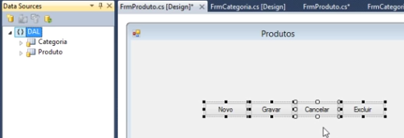

|  |  |
| --- | --- |
| Criando o Grid de forma automática  Arraste a tblProduto para o Form | Resultado 01 PS:- Se quiser, pode excluir a barra de navegação |
|  |  |

## 3 - Adicionando campos ao form

Desabilite os campos de edição do Grid

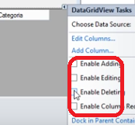

Dê um nome ao GRID

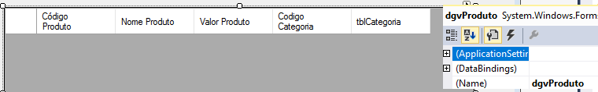

Agora, clique em **EDIT COLUMNS**, e faça as modificações que achar necessárias

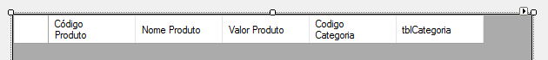

|  |  |
| --- | --- |
| Clicar e arrastar | Resultado (Altere o Text do LABEL como quiser) |
|  |  |

Agora, faça o mesmo com o campo **Valor**...

Com o campo **CodigoCategoria**, configure ele para ser **ComboBox**

|  |  |
| --- | --- |
| Configurando o **CodigoCategoria** | Ficará assim... Mas, formate o texto como quiser |
|  |  |

## 4 - Carregando dados do Grid

Dê duplo clique no form... e inclua a classe

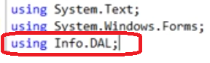

Vamos carregador nosso tblProdutoBindingSource...

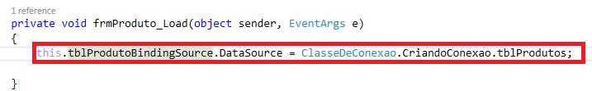

Compile e observe que os dados aparecerão

## 5 - Carregando dados de categorias

|  |  |
| --- | --- |
| Passando os dados de categoria para o combo | Observe que ele cria um novo BindingSource e atente-se para os valores do Data Source, Display Member, Value Member e Selected Value |
|  |  |

Agora, precisamos carregar nosso tblCategoriaBindingSource para aparecer os dados após a compilação

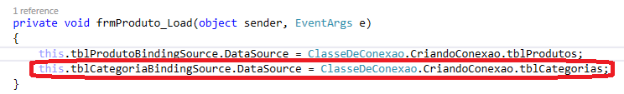

## 6 - novo, gravar, editar e excluir

Duplo clique nos botões

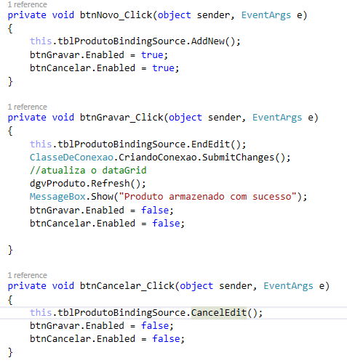

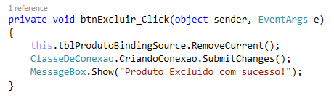

Pode compilar e testar

## 7 - Mostrando a categoria no Grid

Até agora, nossa categoria não aparece, então, vamos fazer aparecer

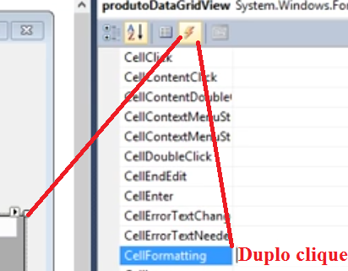

Vamos add o código (Antes, abaixo tem a imagem do DataGrid, é importante, pois se sua coluna do tb_categoria não for 4, o código dará errado. É preciso que você veja seu DataGrid para confirmar qual coluna está

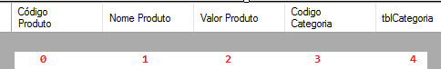

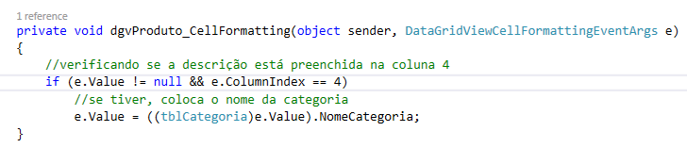

Pode compilar, mas, verá que ainda não será incluido na coluna categorias o valor. Vamos resolver isso...

**Passo 01:** Mude o nome do seu grid eu aconselho **dgvProdutos**:

8 - Atualizando Grid. Clique em GRAVAR

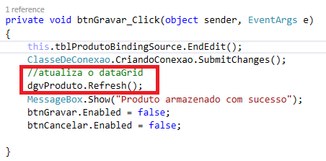

# Exercício:

1 - Colocar a função excluir

2 – Perguntar ao user se realmente deseja excluir

3 - Verificar se o user não está granvando com campos vazios.

4 - Renomeie todos os campos

# 6 PRODUTOS POR CATEGORIA

## 1 - Adicionando GridView de Produtos

## 2 - Adicionando componentes

## 3 - Carregando dados de Categorias

## 4 - Busca do botão pesquisar

## 5 - Formatando o campo para tipo moeda

1. **Produtos por categoria**

Complemente o Menu

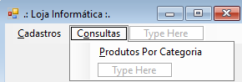.

Add um novo Windowns Form no **LojaInfo** e configure da forma que achar melhor

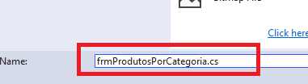

Chamando o frmProdutosPorCategoria

1. Crie seu form no **meusFormularios**

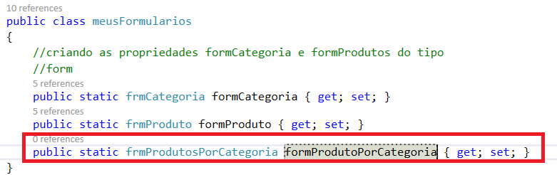

1. Dê duplo clique no Menu que irá chamar o form e...

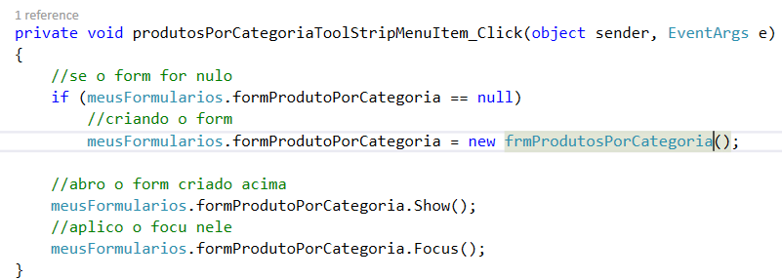

1. Agora, habilite seu form para iniciar false.

|  |  |
| --- | --- |
|  |  |

Agora, arraste a tabela produtos para o formulário

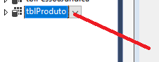

Configure o Grid conforme a imagem

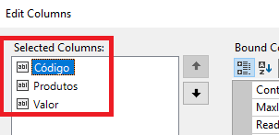

Add 1-Label, 1-Combo, 1-Button (**Não puxe das tabelas**) – renomei..

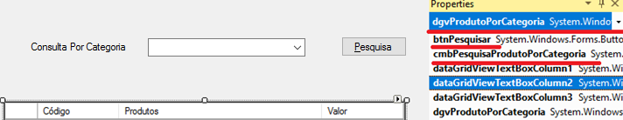

Arraste o categoria no Combo

|  |  |
| --- | --- |
|  |  |

Fazendo a conexão

|  |  |
| --- | --- |
|  |  |

Antes de continuar, para não se confundir com o código, abra seu dbml para que lembre-se dos nomes que deu aos campos

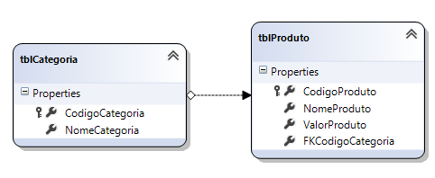

Vamos fazer o Código. Vá para o Código fonte do **frmProdutosPorCategoria**

|  |
| --- |
| **Código** |
|  |

**Agora, add o código no btnPesquisar**

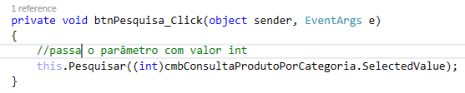

**Pode Compilar**

**Formatando o valor em moeda**

**Passo 01:**

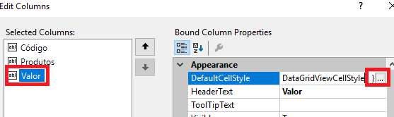

**Passo 02:**

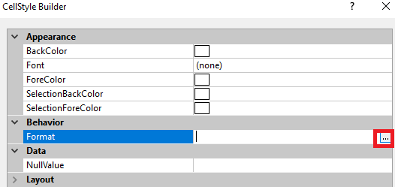

**Passo 03:**

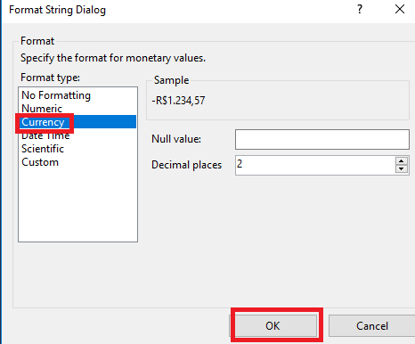

**Agora, dê OK em todas as telas. E, não esqueça de fazer em Produtos também.**

# 7 CADASTRO DE PESSOA FÍSICA

## 1 - Criar tabelas no banco de dados

## 2 - Alterar DAL

## 3 - Criar Formulário

## 4 - Criar referência em MeusFormularios

## 5 - Alterar o evento FormClosed

## 6 - Criar link no menu

## 7 - Criar novas fontes de dados

## 8 - Criar componentes gráficos

## 9 - Criar método load (apenas pessoas fisicas)

## 10 - Formatar o Grid para aparecer o Cpf e efetuar refresh no Grid

## 11 – Colocando máscara no campo telefone

Use o Código Abaixo para acelerar a criação do BD

CREATE TABLE tb_usuario (usuario varchar(50) NOT NULL UNIQUE, senha varchar(50) NOT NULL, id_pessoa int NOT NULL, PRIMARY KEY (id_pessoa));

CREATE TABLE tb_pessoa_juridica (cnpj varchar(30) NOT NULL UNIQUE, inscricao varchar(30) NOT NULL UNIQUE, razao_social varchar(200) NOT NULL, id_pessoa int NOT NULL, PRIMARY KEY (id_pessoa));

CREATE TABLE tb_pessoa_fisica (cpf varchar(20) NOT NULL UNIQUE, rg varchar(20) NOT NULL UNIQUE, data_nascimento date, pai varchar(200), mae varchar(200), id_pessoa int NOT NULL, PRIMARY KEY (id_pessoa));

CREATE TABLE tb_pessoa (id_pessoa int IDENTITY(1, 1) NOT NULL, nome varchar(200) NOT NULL, telefone varchar(30), email varchar(200), PRIMARY KEY (id_pessoa));

ALTER TABLE tb_pessoa_fisica ADD CONSTRAINT FKtb_pessoa_493253 FOREIGN KEY (id_pessoa) REFERENCES tb_pessoa (id_pessoa);

ALTER TABLE tb_pessoa_juridica ADD CONSTRAINT FKtb_pessoa_266428 FOREIGN KEY (id_pessoa) REFERENCES tb_pessoa (id_pessoa);

ALTER TABLE tb_usuario ADD CONSTRAINT FKtb_usuario41635 FOREIGN KEY (id_pessoa) REFERENCES tb_pessoa (id_pessoa);

Agora, clique em nova consulta e insira o código acima

|  |  |
| --- | --- |
|  |  |

Veja como ficou:

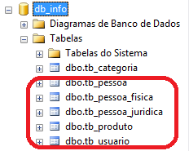

|  |  |
| --- | --- |
| Abra o dbml e arraste as novas tabelas: | Renomei os campos |
|  |  |
| Ficará assim: | |
|  | |

Add um novo form ao nosso projeto e configure como quiser:



Abra o meusFormularios.cs e add a referência para nosso novo form:

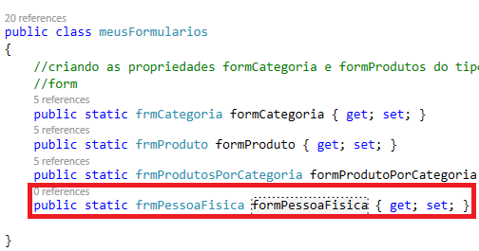

Crie o item Pessoa Física no menu

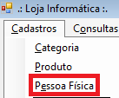

Dê duplo clique nele e add o código:

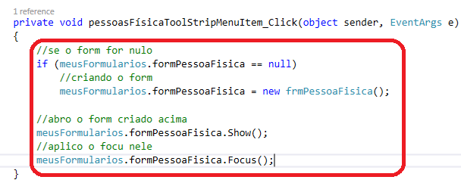

Agora, abra o EVENTO formClosed do frmPessoaFisica e add o código:

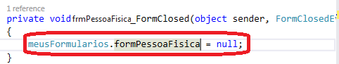

Agora...

|  |  |
| --- | --- |
| Add nova fonte de dados | Add Novo Objeto |
|  |  |
| Add as tabelas... | |
|  | |

Agora, insira os seguintes campos no frmPessoaFisica. OBS – Dê o título ao text do seu form como Cadastro de Pessoas Físicas. Fica muito melhor que Cadastro de Clientes.

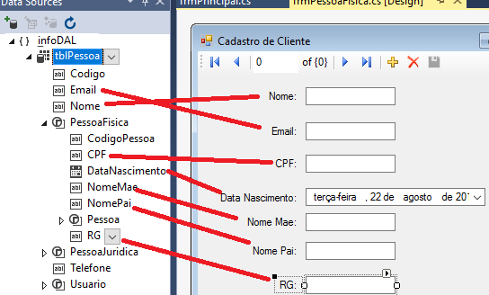

Agora arraste a table Pessoa para criar o dataGrid, não esqueça de desabilitar edição do user

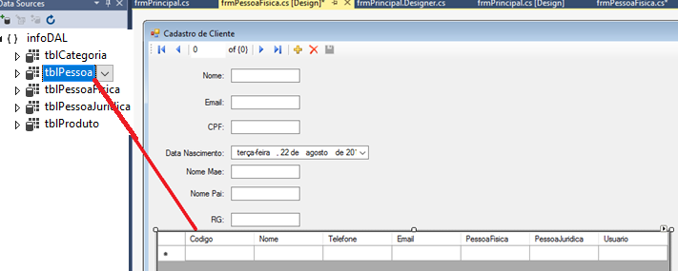

Configure o nome do grid

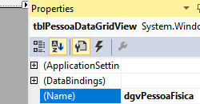

Configure o grid para ficar desta forma:

|  |  |
| --- | --- |
|  |  |

Adicione também o **campo telefone (Se quiser começar a configuar o TabIndex dos campos, é ótima ideia**:

|  |  |  |
| --- | --- | --- |
|  | |  |
|  |  | |
|  |  | |

Vamos fazer um teste, para isso inclua os dados na tb_pessoa:

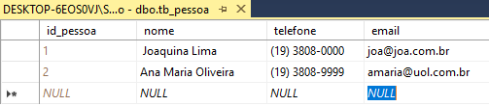

E na tb_pessoa_fisica

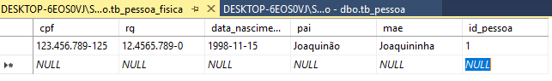

E na tb_pessoa_juridica

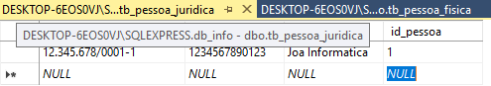

Carregando os dados. Duplo clique no frmPessoaFisica:

|  |  |
| --- | --- |
| Recorte de Tela | Recorte de Tela |

Pode testar.

Copie os botões do frmCategoria para o form:

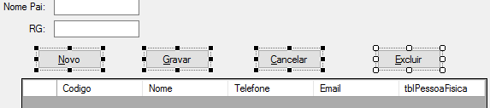

Vamos acertar o valor da coluna tblPessoFisica

|  |  |  |
| --- | --- | --- |
|  |  |  |

Vamos fazer funcionar a coluna (4) tblPessoaFisica

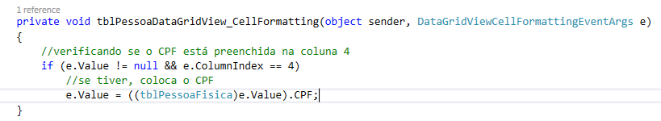

Insira no Grid o campo RG

|  |  |  |
| --- | --- | --- |
|  |  |  |
| Depois de clicar em ADD, clique em Close |  | |

Vamos fazer funcionar a coluna (5) RG

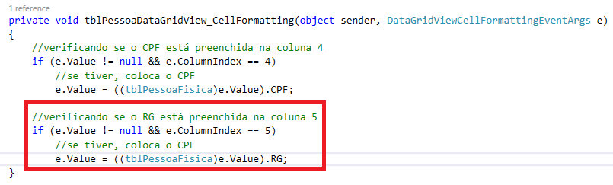Criando o btnNovo, dê duplo clique no btnNovo

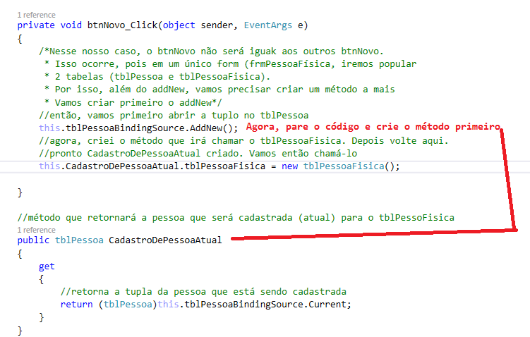

Agora, dê duplo clique no btnGravar

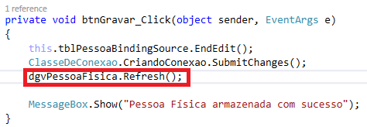

Compile e teste com os seguintes dados.

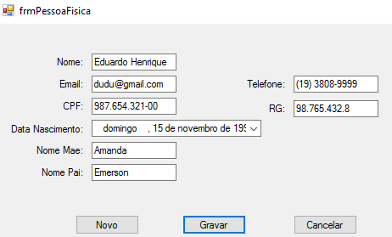

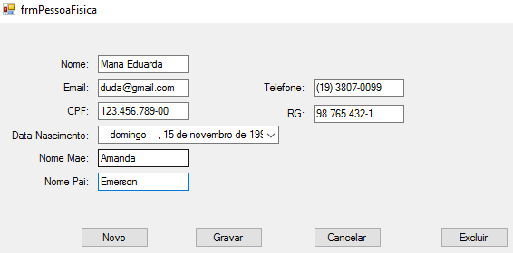

Vamos fazer o btnCancelar.

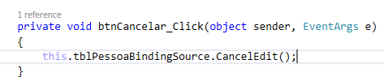

Para fazer o btnExcluir, precisaremos realizar uma alteração no BD. Esta alteração é necessária para não dar erro de integridade na hora de exlcuir.

Pois quando eu tentar excluir a Pessoa, não irá exlcuir a Pesso Fisica ligada diretatemente a esta pessoa.

Por isso, precisamos colocar em cascata o relacionamento, pois senão haverá a mensagem dizendo que as tabelas estão relacioandas e os dados não podem ser excluídos.

|  |  |
| --- | --- |
|  |  |
| Salve a Alteração |  |
|  |  |

Codifique o btnExlcuir

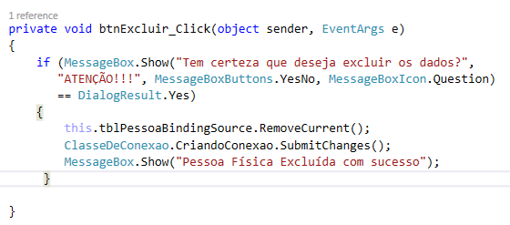

# 8 CADASTRO DE VENDAS

Adicionie as tabelas abaixo

CREATE TABLE tb_itens_venda (quantidade int NOT NULL, id_produto int NOT NULL, id_venda int NOT NULL, valor decimal(15, 2) NOT NULL, id_item int IDENTITY(1,1) NOT NULL, PRIMARY KEY (id_item));

CREATE TABLE tb_venda (id_venda int IDENTITY(1, 1) NOT NULL, valor decimal(15, 2), desconto decimal(15, 2), valor_pago decimal(15, 2), id_pessoa int, PRIMARY KEY (id_venda));

ALTER TABLE tb_venda ADD CONSTRAINT FKtb_venda_366981 FOREIGN KEY (id_pessoa) REFERENCES tb_pessoa (id_pessoa);

ALTER TABLE tb_itens_venda ADD CONSTRAINT FKtb_itens_v307950 FOREIGN KEY (id_produto) REFERENCES tb_produto (id_produto);

ALTER TABLE tb_itens_venda ADD CONSTRAINT FKtb_itens_v919744 FOREIGN KEY (id_venda) REFERENCES tb_venda (id_venda)

ALTER TABLE tb_usuario ADD CONSTRAINT FKtb_usuario41635 FOREIGN KEY (id_pessoa) REFERENCES tb_pessoa (id_pessoa);

Crie o formulário...

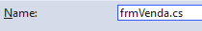

Adicione a Referência na classe meusFormularios...

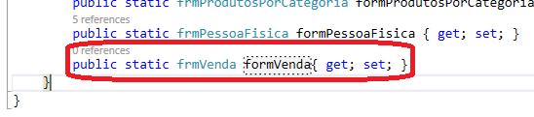

Prepare o Menu...

|  |  |
| --- | --- |
|  |  |

Duplo clique em Venda...

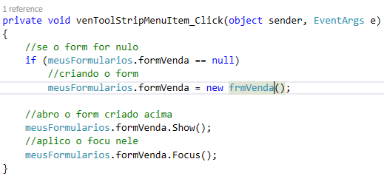

No evento FormClosed...

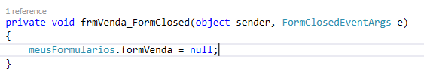

|  |  |
| --- | --- |
| Arraste as novas tabelas no **dbml**... | Altere... |
|  |  |
| Resultado | |
|  | |

Add as novas tabelas(Classes) – PARA ISSO...

1. Selecione o frmVendas
2. Vá ao **DATA SOURCES** e add+

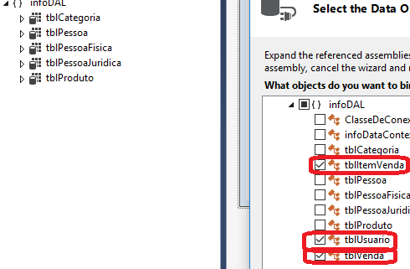

Faça as alterações...

|  |  |
| --- | --- |
|  | Arraste o FKCodigoPessoa para o Form e Configure os dados |
| Insira um button e configure... | Arraste a tabela |
| Configure... | |

Agora, dê duplo clique no form e...

|  |  |
| --- | --- |
|  |  |

Compile...

Agora, ADD um GroupBox e renomeie

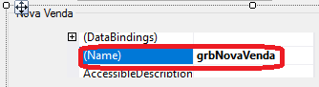

Arraste para o grbNovaVenda...

|  |  |
| --- | --- |
|  | Modifique o FKCodigoProduto para **ComboBox** |
|  | Renomeie:  txtCodigoVenda  cmbProduto  txtQuantidade  txtValor |
| Retire as edições |  |
|  | |

Agora, vamos add um campo...

|  |  |  |
| --- | --- | --- |
|  |  | deixe assim |

Renomeie o DataGrid

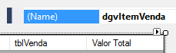

Renomeie o Combo

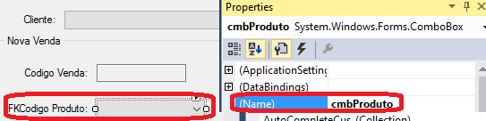

Acertando os dados a serem mostrados na coluna Nome Produto

|  |  |
| --- | --- |
|  | Recorte de Tela |

Insira um novo botão



Altere a propriedade do combo...



Agora, arraste o produto para dentro do combo

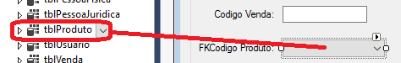

Deve ficar assim...

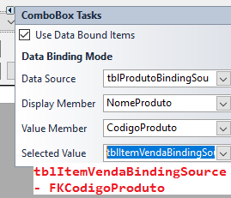

Vamos preencher o Binding

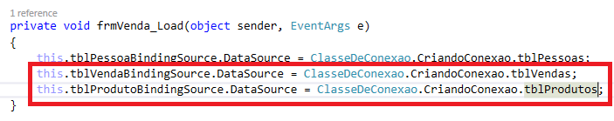

Vamos ocultar o GroupBox, pois não posso iniciar uma nova venda com o grupoBox com dados, correto?

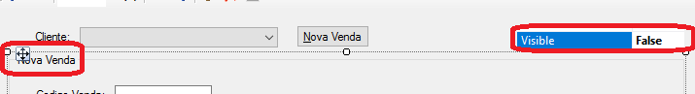

Agora, vamos iniciar uma nova venda. ABRA o **frmVenda_Load. É importante fazer isso agora para que possamos utilizar o código que será gerado nessa nova tupla na função novoItem**

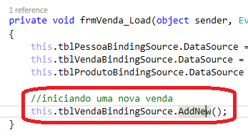

Agora, dê duplo clique no btnNovaVenda

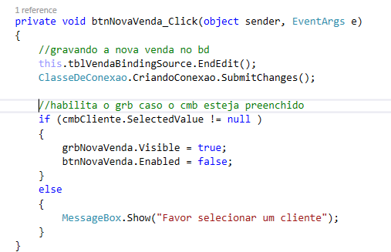

Vamos colocar o text do Código de venda e Valor como somente Leitura.





Carregando meu Grid com os dados da venda. Para isso, iremos precisar da venda corrente e do meu item corrente a ser vendido. Obs:- Criei logo abaixo do InitializeComponent();

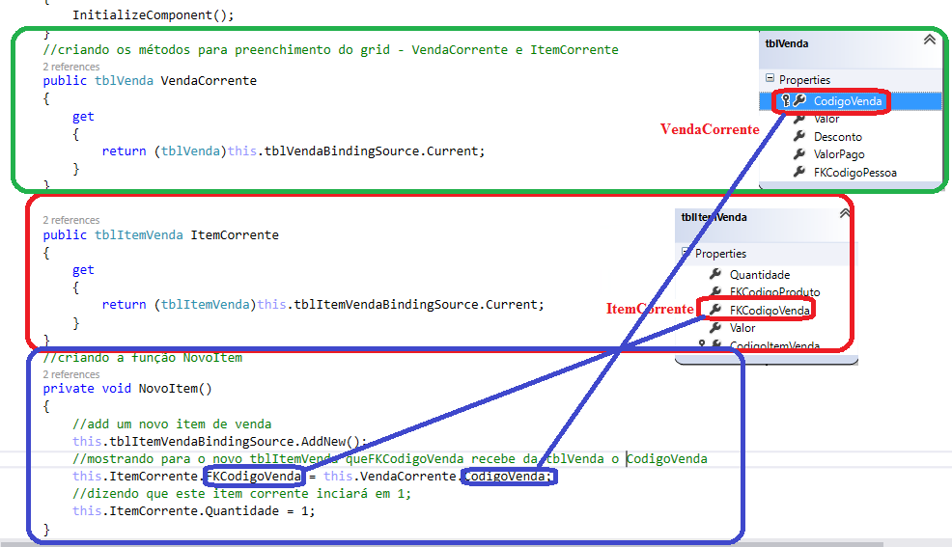

|  |  |
| --- | --- |
| Abaixo imagem das tabelas no BD. O objetivo é só para lembrar da tabela e como ela se relaciona com o código. | |
|  |  |

Agora, vamos criar a codificação para utilizar as os métodos e funções no **btnNovaVenda**

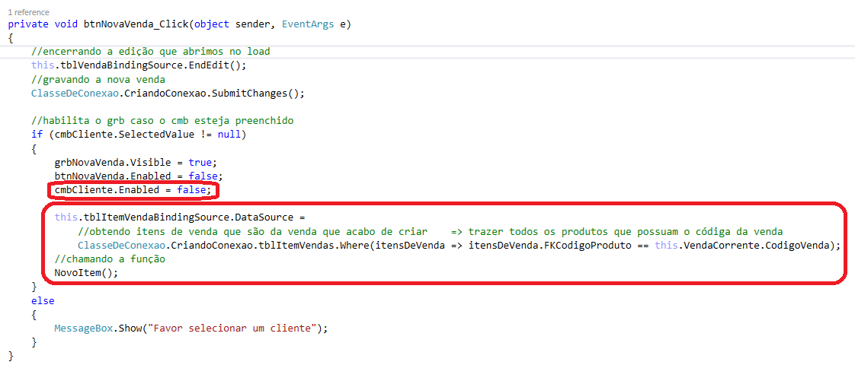

Agora, crie o **MostraSomaDeValores**, para ser utilizado no **btnNovoItem**

Mas, antes...

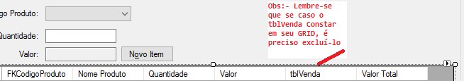

Deixe seu Grid assim...



Agora, crie a função

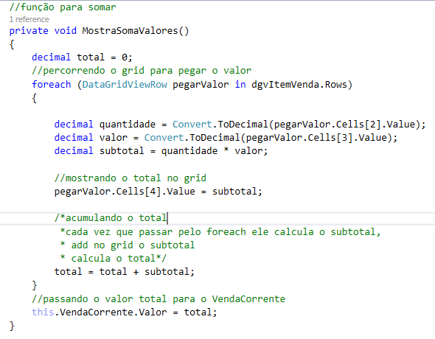

Codificação do **btnNovoItem**

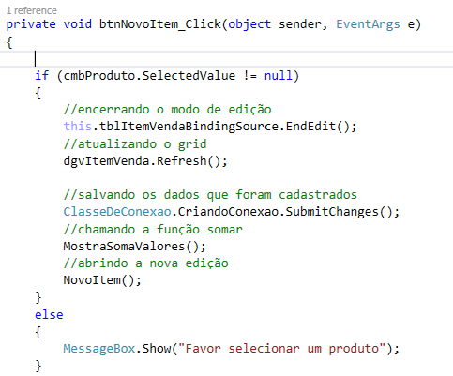

Execute. Exemplo do resultado no BD após execução.

|  |  |
| --- | --- |
|  |  |

Fazendo com que o **VALOR** apareça nos campos...

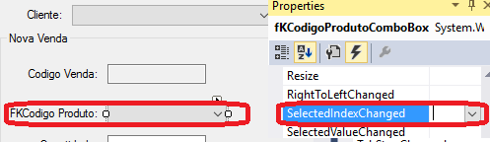

Agora, crie o código...

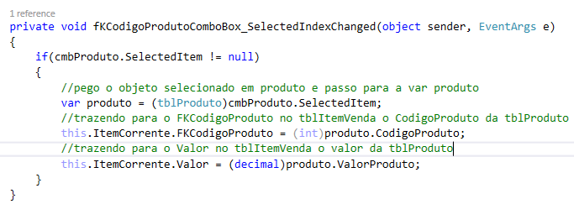

Vamos realizar os cálculos. Para isso, arraste o valor abaixo do grid

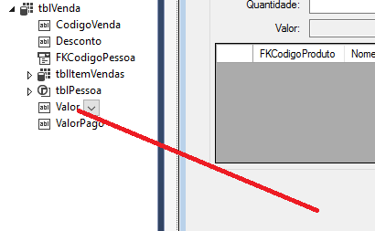

Agora, arraste o desconto

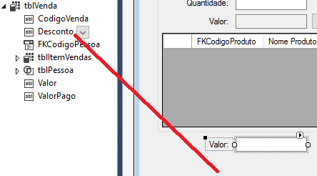

Agora, arraste o valorPago

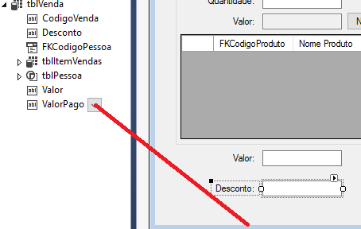

Renomeie os Texts

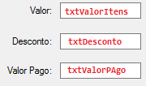

Coloque-os para somente leitura

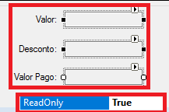

Insira os botões, renomeie, e deabilite os dois úlimos botões

|  |  |
| --- | --- |
| Recorte de Tela |  |

Criando o btnFinalizaPedido

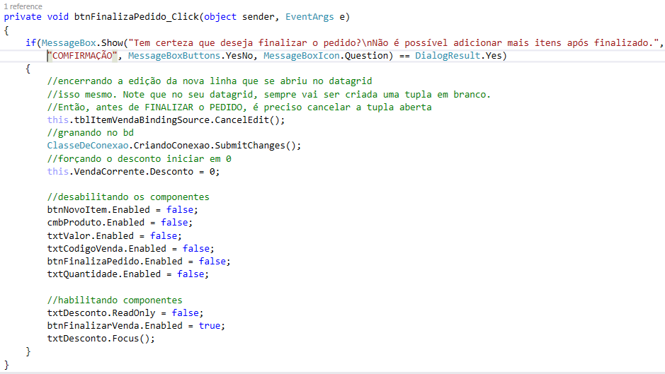

Criando o btnFinalizaVenda

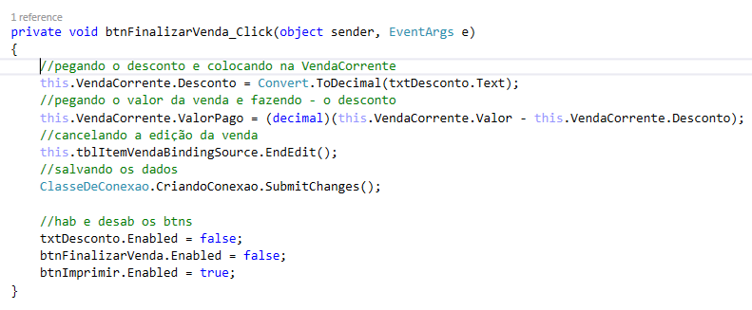

# 9 CONTAS A RECEBER

## 1 - Criar tabelas no banco de dados e inserir dados

## 2 - Alterar DAL

## 3 - adicionar campos

## 4 - Carregar dados

## 5 - Finalizar a venda

## 6 - Configurar comboBox

## 7 - Configurar botão finalizar

Adicionie as tabelas abaixo

CREATE TABLE tb_status_pagamento (id_status int IDENTITY NOT NULL, status varchar(50) NOT NULL, PRIMARY KEY (id_status));

CREATE TABLE tb_contas_receber (id_conta int IDENTITY(1, 1) NOT NULL, data_compra date NOT NULL, data_vencimento date NOT NULL, data_pagamento date, id_venda int NOT NULL, id_status int NOT NULL, PRIMARY KEY (id_conta));

ALTER TABLE tb_contas_receber ADD CONSTRAINT FKcontas_rec225305 FOREIGN KEY (id_venda) REFERENCES tb_venda (id_venda);

ALTER TABLE tb_contas_receber ADD CONSTRAINT FKcontas_rec366784 FOREIGN KEY (id_status) REFERENCES tb_status_pagamento (id_status);

Add os dados na tb_status_pagamento

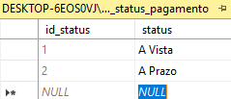

Vamos incluir as tabelas no dbml

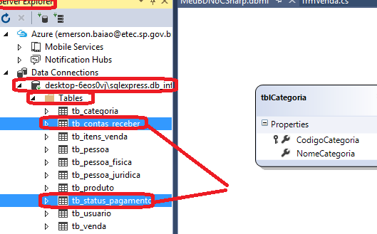

Altere os nomes das classes...

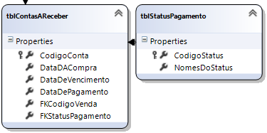

Agora... Dê um Build na solução para incorporar os novos nomes. Depois, insira as tabelas no **DATASOURCES**

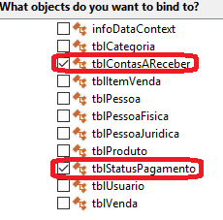

Coloque o FkStatusPagamento como comboBox

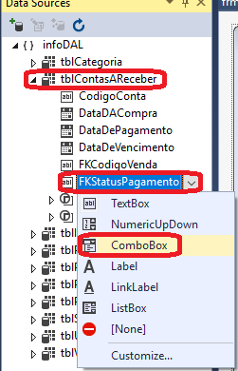

Add o **FkStatusPagamento** e a **DataDeVencimento** no Form de **VENDAS**.

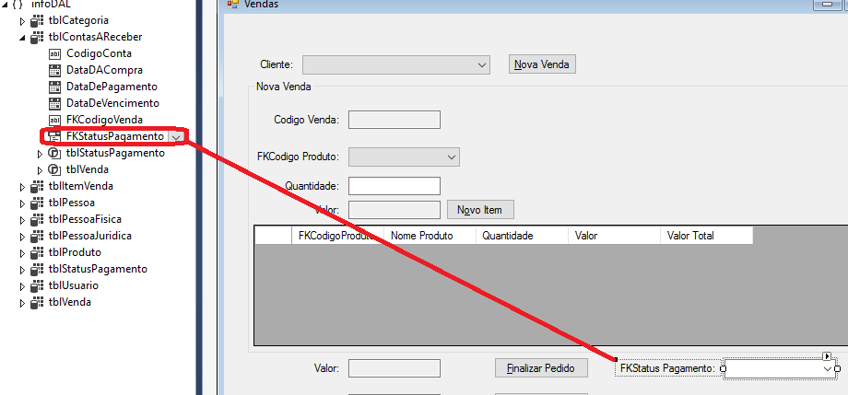

Altere o text

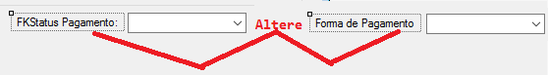

Altere o name

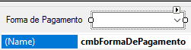

e...



Arraste o tblStatusPagamento para o **cmbFormaDePagamento**

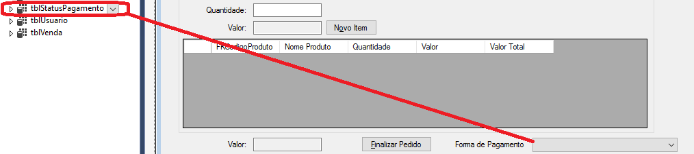

Confira a configuração

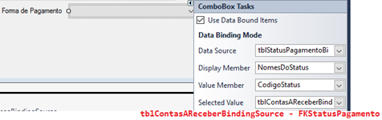

Arraste a DataDeVencimento 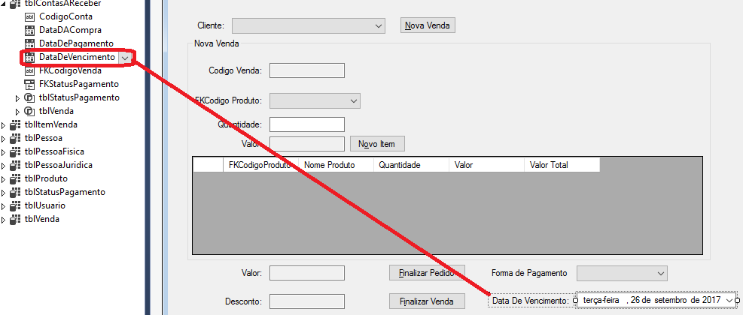

Renomeie...



Altere o campo **Format** do **TimerPicker** para **Short**

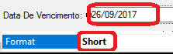

Insira um button e dê o nome de **btnFinalizar**

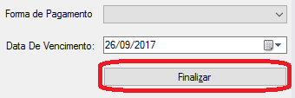

Coloque todos com o ENABLE = FALSE

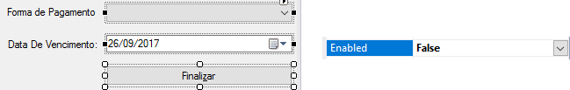

Carregue os dados... 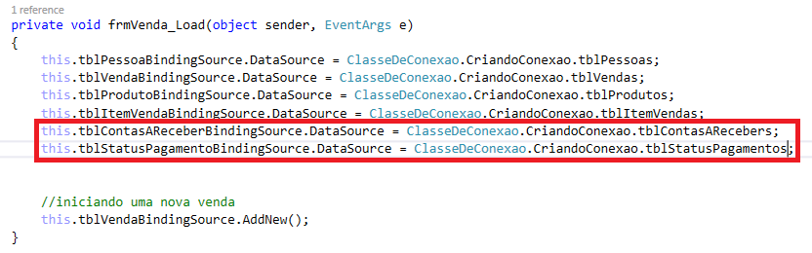

Vamos criar um método para pegar a conta receber atual (CURRENT)

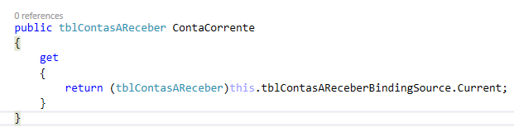

Add comandos no btnFinalizarVenda

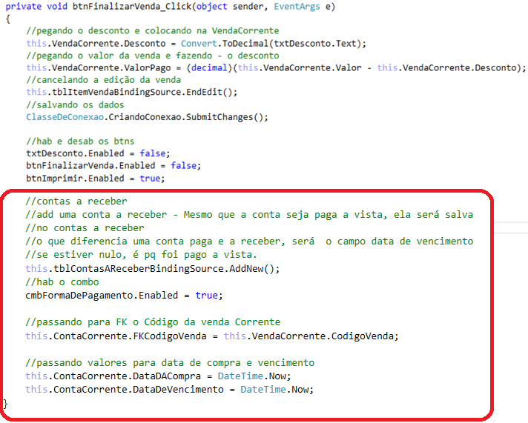

Pode Testar...

Se a Venda for feita a vista, habilita o btn, senão, habilta o calendário. Vamos ao comando.

Selecione o combo e vá até o **EVENT** -> **SELECTEDINDEXCHANGED.**



Vamos ao código...

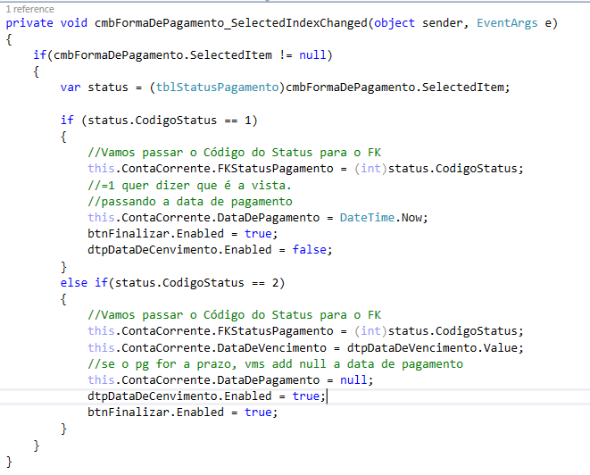

Agora, dê duplo clique no **btnFinalizar**

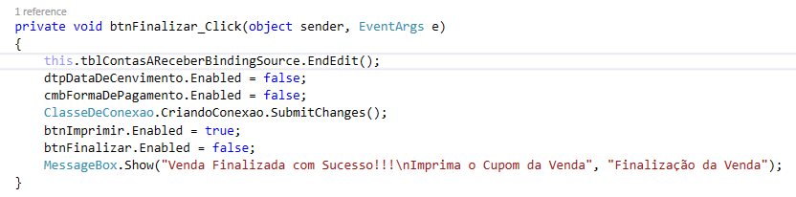

# 10 Login

## 1 - Inserir dados

## 2 - Criar formulario

## 3 - Data source

## 4 - Inserir componentes

## 5 - Alterar Program.cs

## 6 - Configurar BtnLogin

## 7 - Configurar TabIndex

## 8 - Configurar tecla Enter

Insira duas novas pessoas e depois o cadastre como **usuário**

|  |  |
| --- | --- |
|  |  |

ADD um novo Form

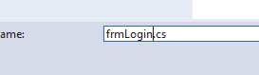

Configure

|  |  |  |
| --- | --- | --- |
|  |  |  |

Veja se no seu DBML as classes já estão inseridas

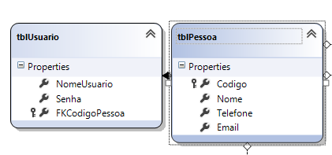

|  |  |  |
| --- | --- | --- |
| Arraste: NomeUsuario | Arraste: Senha | Resultado |
|  |  |  |

Configure o campo Senha

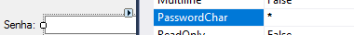

Insira botões e renomei os campos

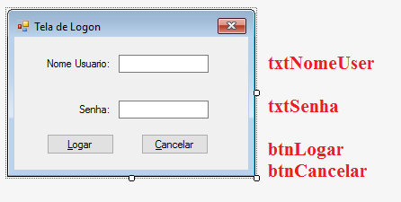

Abra o código do frmLogin e crie uma var

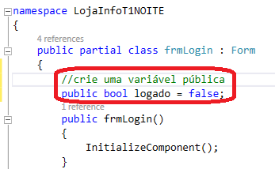

Agora, abra o Program.cs

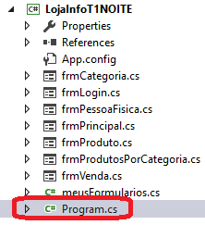

E, crie o código...

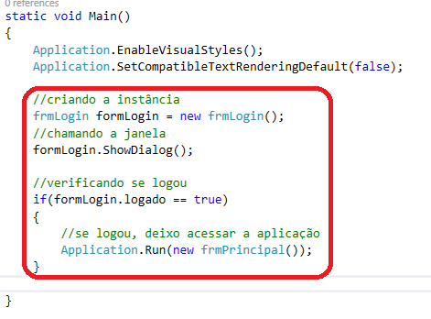

Vamos agora, criar o login. Declare...

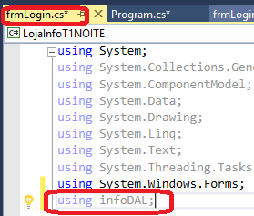

Agora, crie o método...

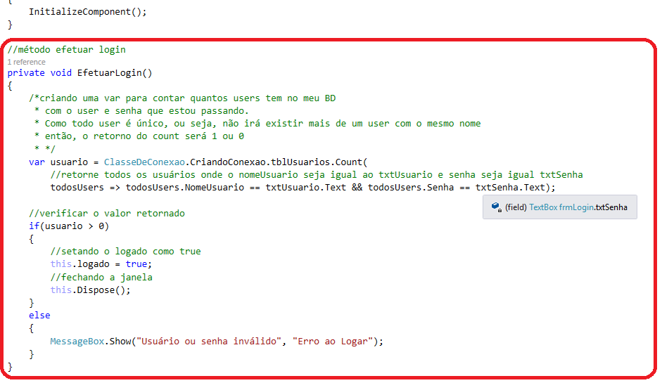

Agora, dê duplo clique no btnLogar

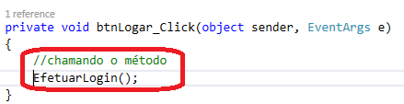

Agora, dê duplo clique no btnCancelar

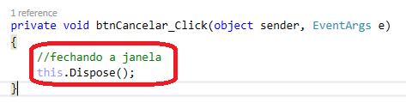

Pode testar...

Abra o evento KeyPress do txtUsuario

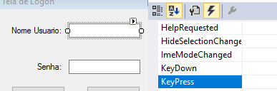

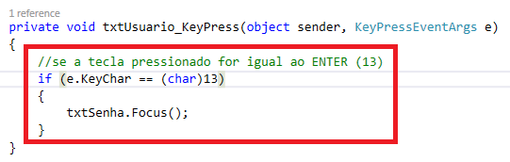

Abra o evento KeyPress do txtSenha

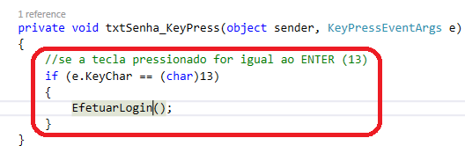

# 11 RELATÓRIOS - Produtos

## 1 - Criar pasta RPT

## 2 - Criar formulário FrmRelatorioProdutos

## 3 - Configurações do formulário (Meus formularios, formClosed, text...)

## 4 - Colocar item no menu do FrmPrincipal e link para o Form de relatorio

## 5 - Gerar relatório com o Crystal Reports na pasta RPT

## 6 - Ferramentas do Crystal Reports

## 7 - Referenciar o relatório ao form

**Parte 01:** Vamos instalar o Report

Passo 01: Abra o **Programas e Recursos** e selecione o item abaixo:

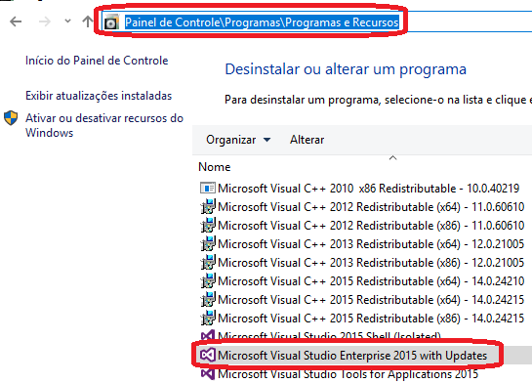

Passo 02: Clique em Alterar

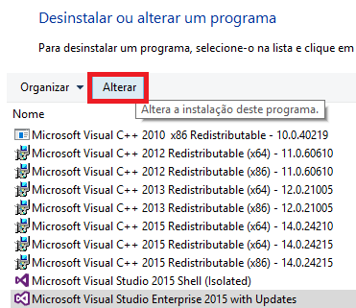

Passo 03: Aguarde o carregamento

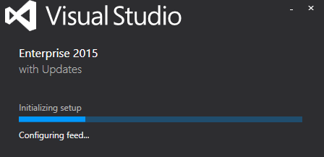

Passo 04: Clique em Modify

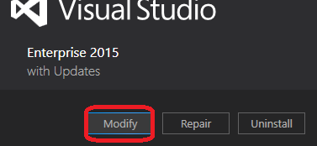

|  |  |
| --- | --- |
| Passo 05: Selecione os itens abaixo | Passo 06: Selecione Update |
|  |  |
| Passo 07: Aguardo o download | Passo 08: Selecione o local. No meu caso... |
|  |  |

|  |  |
| --- | --- |
| **DICA 1:** APÓS A CONCLUSÃO, SE POR ACASO TIVER PROBLEMAS DE COMPATILBILIDADE, FAÇA A ALTERAÇÃO DE FRAMEWORK. A ALTERAÇÃO, SÃO ESSES DOIS PASSOS INDICADOS DENTRO DESSA TABELA, SENÃO, PULE ESTA ETAPA E SIGA SEUS TRABALHOS na **Parte 02**.  **DICA 2:** SE FOR CRIAR UM CRYSTAL REPORT, É PRECISO FAZER O DOWNLOAD DO MESMO E INSTALÁ-LO EM SEU COMPUTADOR. | |
|  |  |

Agora...

**Parte 02:**

Add um 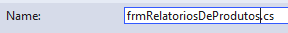

Agora, vá em meusFormularios e...

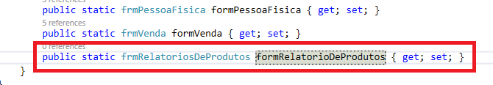

Agora, crie o FormClosed do formulário

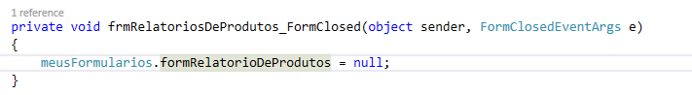

Crie o menu...

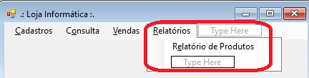

Crie o comando para chamar o formulário

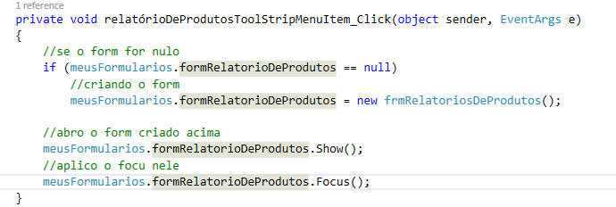

Crie uma pasta no projeto:

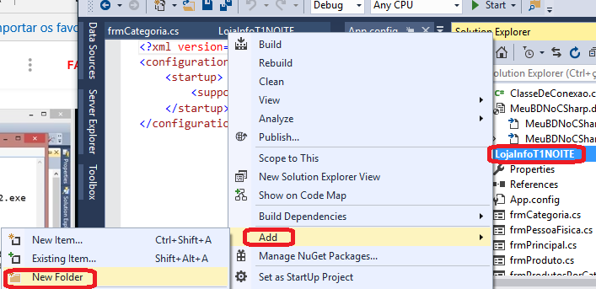

Dê o nome: RPT ou Relatórios

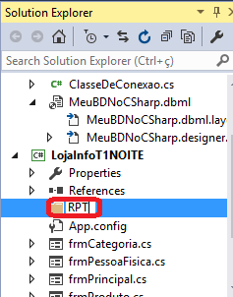

Vamos criar nosso relatório na pasta RPT

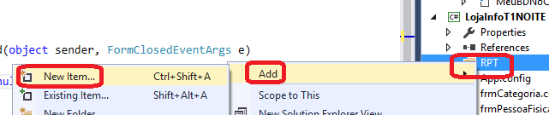

Dê o nome

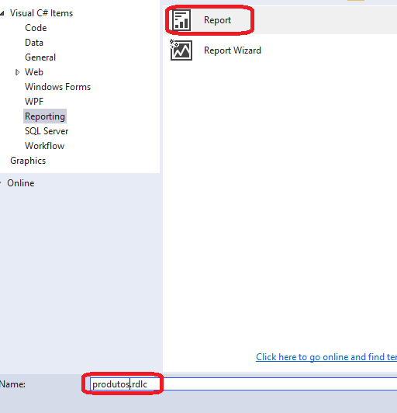

|  |  |
| --- | --- |
| Insira Cabeçalho | Insira Rodapé |
|  |  |

Insira uma tabela no meio do FORM

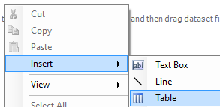

|  |  |
| --- | --- |
| Configure o DataSouce | Escolha o objeto |
|  |  |
| Selecione a Tabela | Mude o nome do DataSet e dê OK |
|  |  |

Agora insira: Código do Produto, Nome do Produto e Valor do Produto:

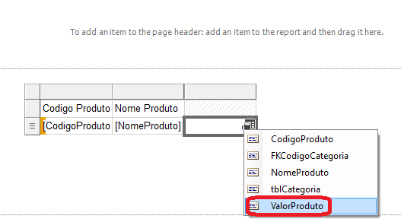

Configure: Coloque texto, imagem...

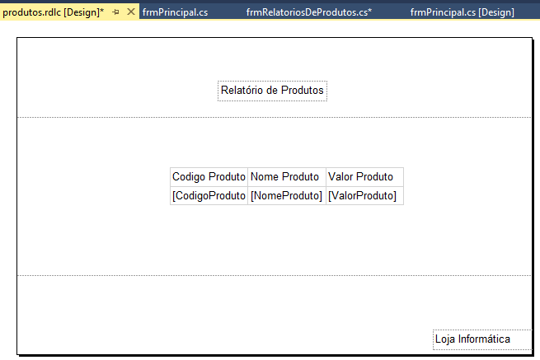

Insira o ReportViewer no frmRelatoriosDeProdutos

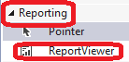

Agora, escolha o relátorio que criamos acima:

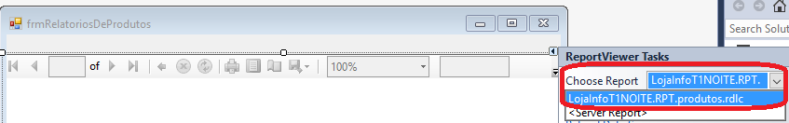

Ajuste o relatório ao tamanho do FORM

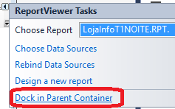

Agora, declare o...

using infoDAL;

E, abra a conexão

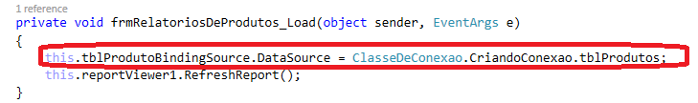

# 12 RELATÓRIOS - Produtos por categoria - Com Crystal Report CONITNUAR DAQUI DIA 21/05

## 1 - Criar formulario para exibir lista de categorias (FrmListaCategorias)

## 2 - Configurações do formulário (Meus formularios, formClosed, text...)

## 3 - Colocar item no menu do FrmPrincipal e link para o Form de relatorio

## 4 - Criar formulário FrmRelatorioProdutosCategoria

## 5 - Configurações do formulário (Meus formularios, formClosed, text...)

## 6 - Gerar relatório com o Crystal Reports na pasta RPT

## 7 - Inserir campos no formulario de listagem de categorias

## 8 - Carregar combobox de categorias

## 9 - Criar funcao do botao de gerar relatório

## 10 - Exibir relatório criado no FrmRelatorioProdutosCategoria

## 11 - Configurar parâmetro

Caso não tenha o Crystal Report em seu computador, baixe: CrystalReports VS2015 ou a versão que for para seu C#.

Segue o link do CrystalReports VS2015: http://www.crystalreports.com/crystal-reports-visual-studio/

Depois de baixar e instalar...

Add um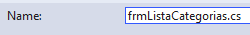no seu projeto

Vá em meusFormularios e...



Agora, crie o formClosed

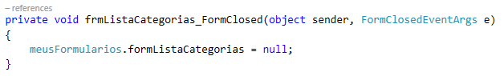

Chame no frmPrincipal

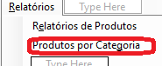

Crie o Código

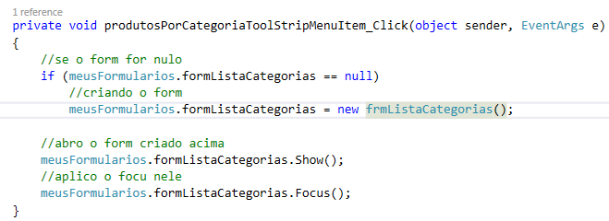

Agora crie: 

Agora, crie em MeusFormularios



Agora crie o método FormClosed

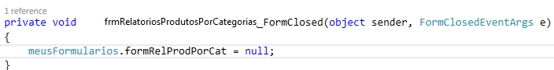

Criando novo relatório (pode fazer na mesma pasta RPT criada na aula passada)

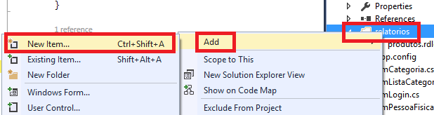

e...

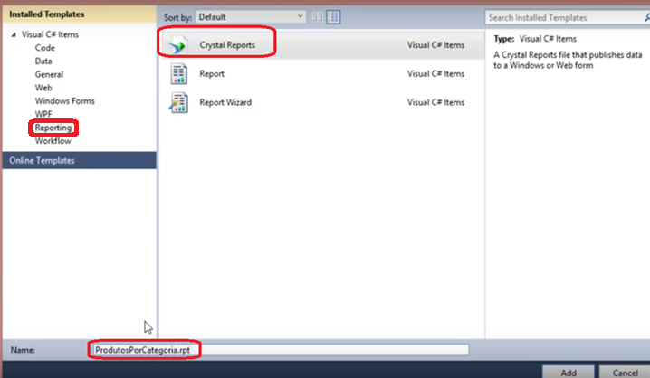

e...

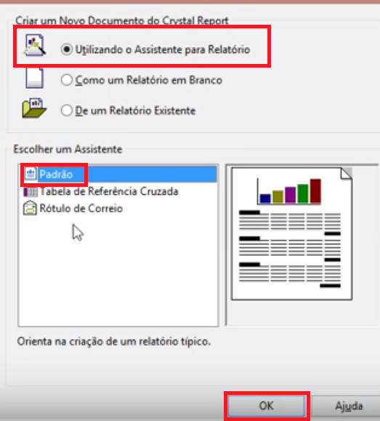

e...

A1) CASO NÃO TENHA A CONEXÃO CRIADA, PULE O A1, A2, A3 E VÁ DIRETO PARA O B1 E SUIGA OS Bs para poder criar a conexao

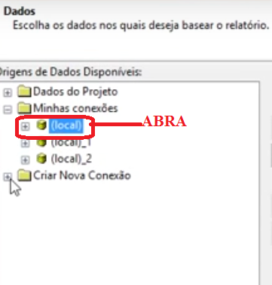

A2)

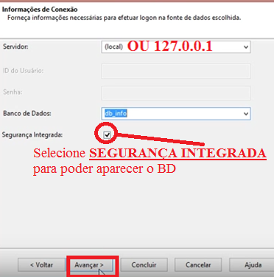

A3)

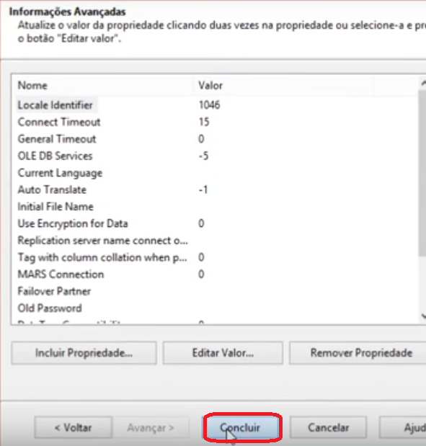

ou...

B1 – SIGA OS BS, SOMENTE CASO NÃO TENHA CONSEGUIDO CRIAR A CONEXAO NOS ITENS A

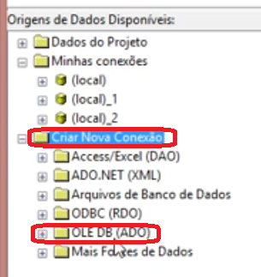

B2

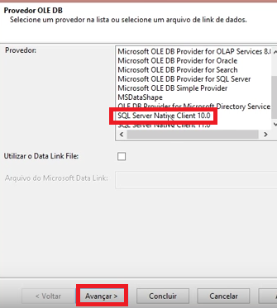

B3 (Para aparecer o Banco, é preciso primeiro selecionar **SEGURANÇA INTEGRADA**)



B4



Depois de fazer o As ou Bs. Faça o seguinte passo

|  |  |
| --- | --- |
|  |  |

Avançar...

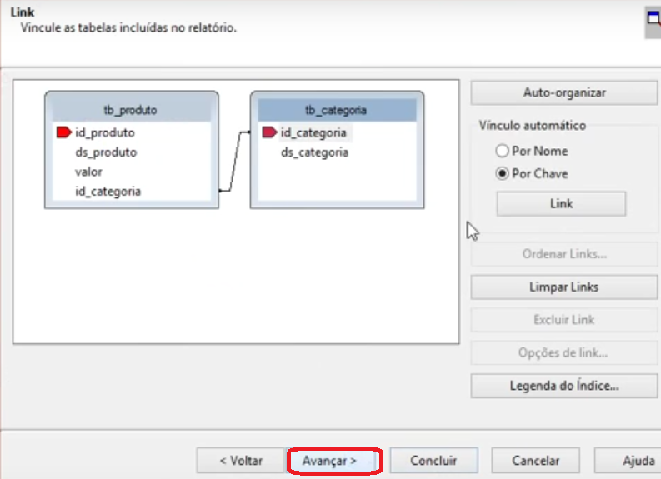

Selecione os campos...

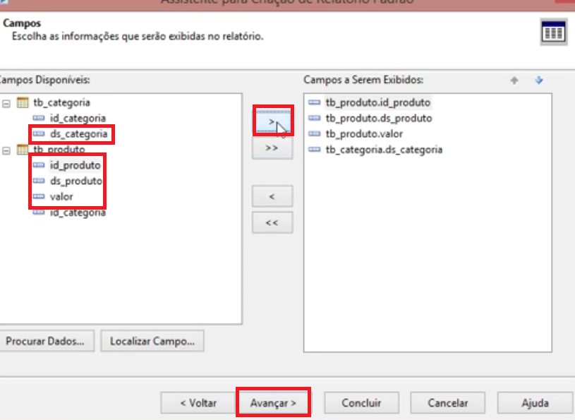

Avançar

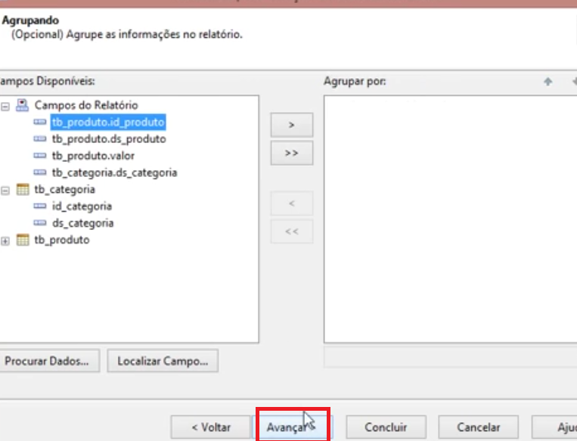

Concluir

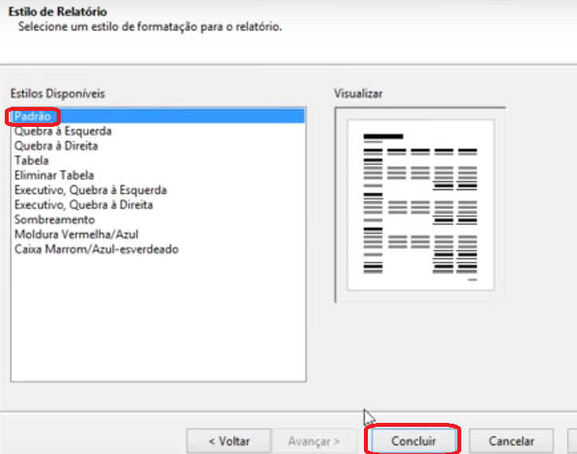

Resultado

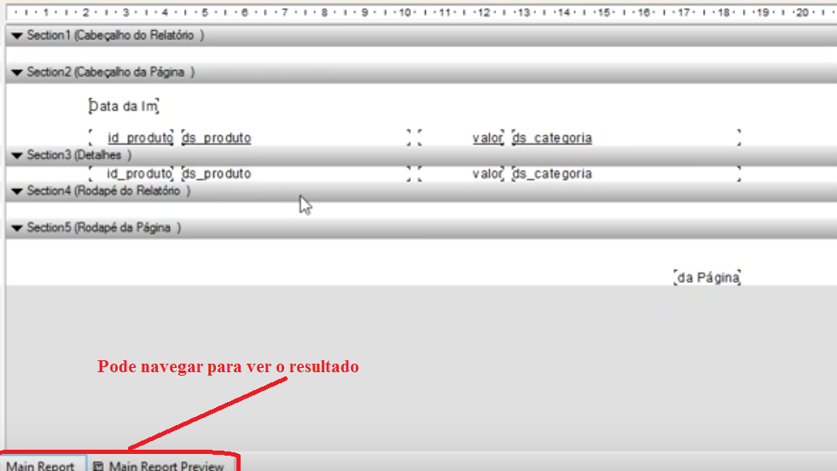

Configure

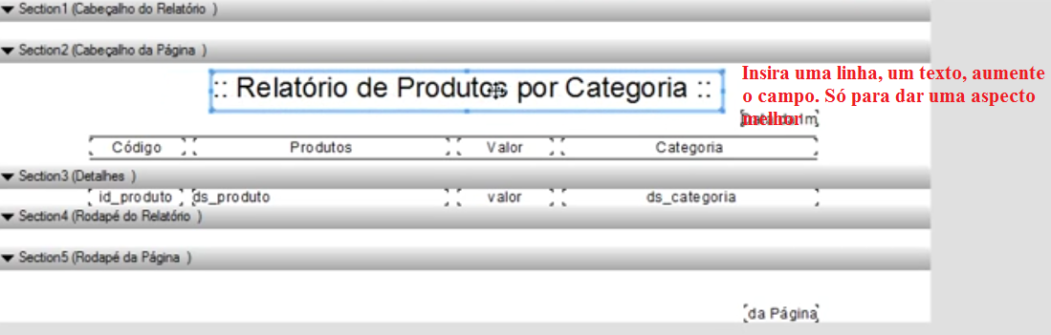

Agora, configure...

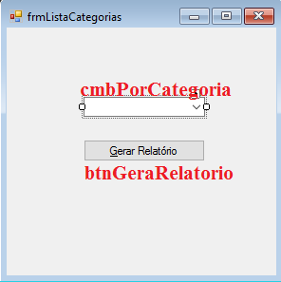

Arraste o tblCategoiras no combo

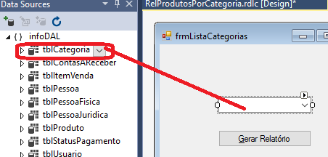

Confira a configuração

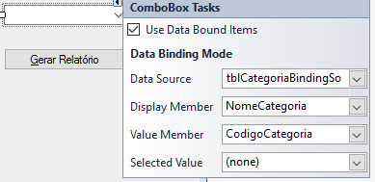

Agora, add no código do frmListaCategorias



E...

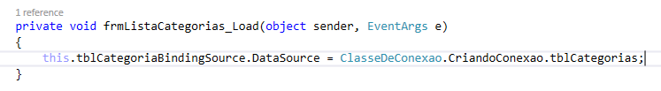

Crie no meusFormularios



Crie o evento Closed

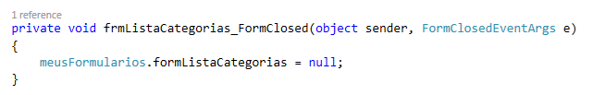

Agora, dê duplo clique no btnGeraRelatorio, e...

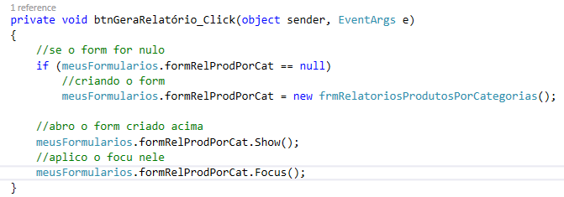

Agora, clique e arraste o REPORT para o **frmRelatoriosProdutosPorCategoria**

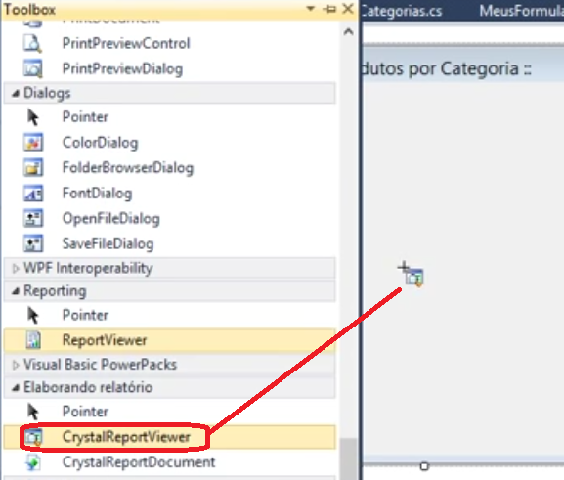

Configure...

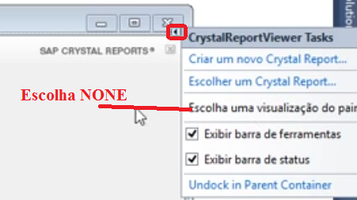

e...

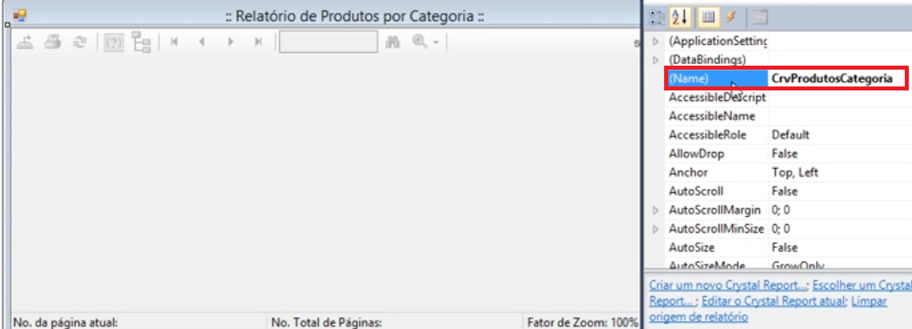

Configure

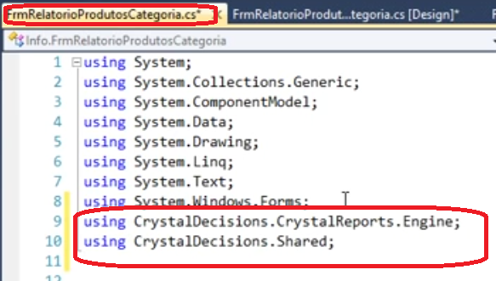

Para fazer o LOAD, vamos buscar o caminho do relatório. Antes, vamos alterar o diretório onde o relatório será salvo. Para isso...

|  |  |
| --- | --- |
| Abra o PROPERTIES do Relatório | Agora, configure o caminho onde será salvo o relatório... Coloque na opção Cópia SEMPRE |
|  |  |
| Agora, compile seu programa. Depois, vá até a pasta DEBUG e note que foi criado a pasta Relatórios | |
|  | |

Agora, NO LOAD NO FRMRELATORIOSPRODUTOSPORCATEGORIA... CRIE O CÓDIGO ABAIXO E APONTE O CAMINHO...

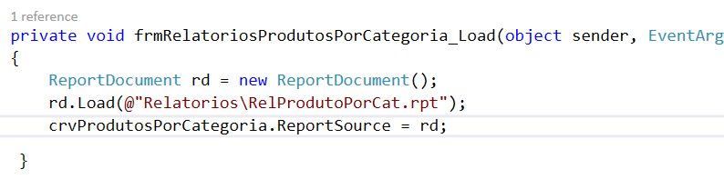

Gerando o relatório pelo ID da Categoria... (CONTINUAR DAQUI DIA 28/05)

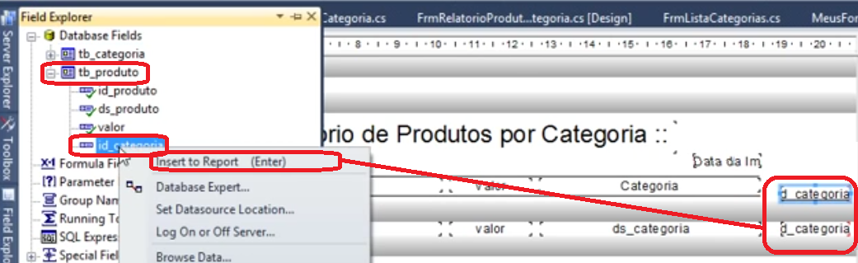

Agora, vamos excluir o **título** e suprimir o **id_categoria**. Vamos suprimir, pois vamos utilizar o id_categoria somente para criar o parâmetro da consulta. Não vamos mostra-lo ao usuário

|  |  |
| --- | --- |
|  |  |
| Resultado | |
|  | |

Criando Os Parâmetros

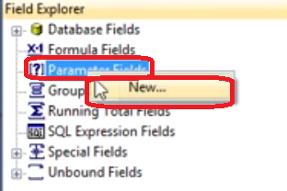

E...

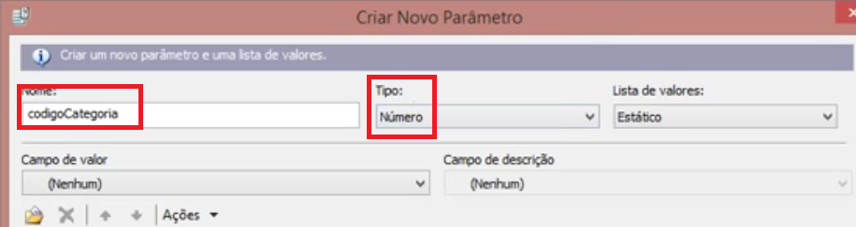

Aplicando o parâmetro que acabamos de criar...

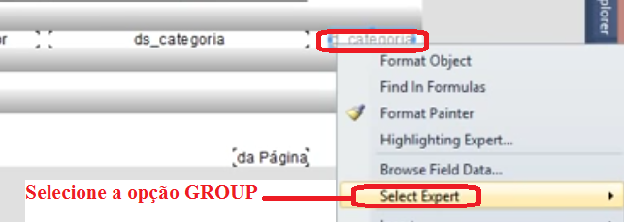

Agora configure o parâmetro que acabamos de criar...

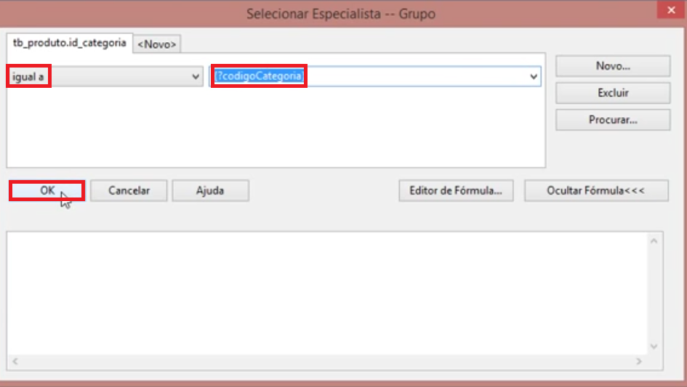

Agora, teste...

|  |  |
| --- | --- |
| Clique em Main Report Preview | Digite um código válido |
|  |  |
| Resultado | |
|  | |

|  |  |
| --- | --- |
| Para realizar nova consulta, clique... | Selecione |
|  |  |
| Digite um novo valor | |
|  | |

Sempre se lembre de salvar o relatório clicando em SALVAR.

Criando o parâmetro que receberá a categoria selecionada

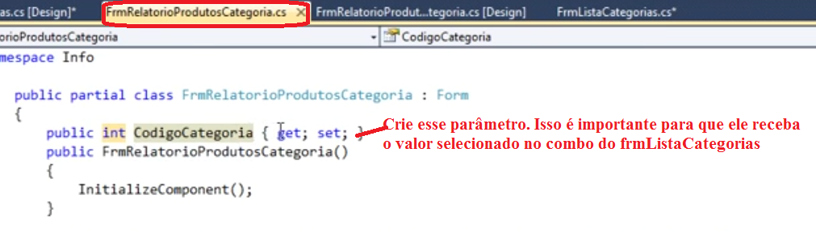

Agora, vá em frmListaCategoria e...

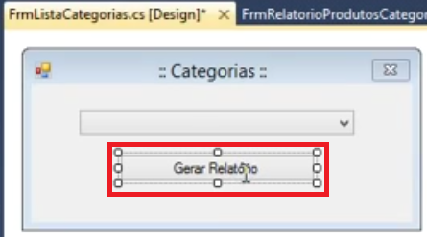

e...

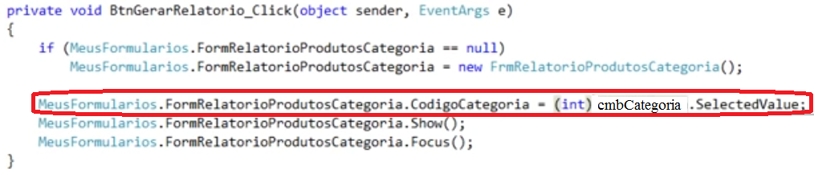

AGORA, É SÓ COMPLETAR O COMANDO NO LOAD DO **FRMRELATORIOSPRODUTOSPORCATEGORIA**...

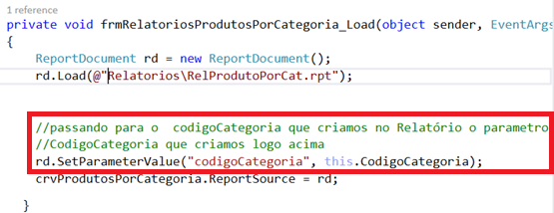

volte ao frmRelatorioProdutosCategoria e...